

Documentación para aplicación móvil de mensajería instantánea *merixo* como proyecto para las materias de

Desarrollo de sistemas en red

Académico:

Erasmo Carlos Torres Sanromán

Desarrollo de aplicaciones

Académico:

Missael Hernández Rosado

Realizado por:

Alberto de Jesús Sánchez López

Contenido

Especificación de diseño 7

Descripción de proyecto 7

Introducción 9

Propósito 9

Alcance 9

Glosario 10

Lista de requerimientos 11

Funcionales 11

Diagrama de casos de uso 14

Caso de uso: Iniciar sesión 15

Descripción 15

Diagrama de robustez 17

Prototipo 18

Caso de uso: Registrarse en sistema 23

Descripción 23

Diagrama de robustez 25

Prototipo 26

Caso de uso: Configurar perfil 31

Descripción 31

Diagrama de robustez 33

Prototipo 34

Caso de uso: Agregar nombre 36

Descripción 36

Diagrama de robustez 38

Prototipo 39

Caso de uso: Agregar foto de perfil 42

Descripción 42

Diagrama de robustez 44

Prototipo 45

Caso de uso: Agregar estado 50

Descripción 50

Diagrama de robustez 52

Prototipo 53

Caso de uso: Administrar historias 56

Descripción 56

Diagrama de robustez 58

Prototipo 59

Caso de uso: Subir historia 61

Descripción 61

Diagrama de robustez 63

Prototipo 64

Caso de uso: Comentar historia 69

Descripción 69

Diagrama de robustez 71

Prototipo 72

Caso de uso: Reaccionar a historia 75

Descripción 75

Diagrama de robustez 77

Prototipo 78

Caso de uso: Eliminar historia 82

Descripción 82

Diagrama de robustez 84

Prototipo 85

Caso de uso: Guardar historia en favoritos 88

Descripción 88

Diagrama de robustez 89

Prototipo 90

Caso de uso: Visualizar historias en favoritos 93

Descripción 93

Diagrama de robustez 95

Prototipo 96

Caso de uso: Iniciar chat 98

Descripción 98

Diagrama de robustez 100

Prototipo 101

Caso de uso: Eliminar chat 106

Descripción 106

Diagrama de robustez 108

Prototipo 109

Caso de uso: Enviar mensaje 113

Descripción 113

Diagrama de robustez 115

Prototipo 116

Caso de uso: Editar mensaje 123

Descripción 123

Diagrama de robustez 125

Prototipo 126

Caso de uso: Eliminar mensaje 132

Descripción 132

Diagrama de robustez 134

Prototipo 135

Caso de uso: Visualizar historias 140

Descripción 140

Diagrama de robustez 142

Prototipo 143

Caso de uso: Eliminar historia 145

Descripción 145

Diagrama de robustez 147

Prototipo 148

Caso de uso: Suspender cuenta 151

Descripción 151

Diagrama de robustez 153

Prototipo 154

Caso de uso: Visualizar contactos 157

Descripción 157

Diagrama de robustez 159

Prototipo 160

Caso de uso: Añadir contacto 163

Descripción 163

Diagrama de robustez 165

Prototipo 166

Caso de uso: Eliminar contacto 170

Descripción 170

Diagrama de robustez 172

Prototipo 173

Diagrama de clases 178

Diagrama relacional 179

Diagrama de despliegue 179

Plan de pruebas 179

Preparación de servers hasta despliegue 179

Preparación de servidor grpc con go 179

Preparación de servidor rest con django y postgres 179

Especificación y justificación de herramientas utilizadas 184

BetterCodeHub para análisis estático y seguimiento de buenas prácticas 184

Flutter para aplicación móvil 184

Sentry.io para logging de errores detallado 184

Mailgun.com como interfaz para envío de correos 184

Travis CI para integración continua 184

Git y GitHub para source control 184

Bibliografía 184

# Especificación de diseño

## Descripción de proyecto

El proyecto consiste en crear una aplicación móvil de mensajería instantánea con las siguientes funcionalidades.

Funcionalidad requerida

1. Cliente móvil
2. Autenticación
3. Perfil de usuario
   1. Nombre de usuario
   2. Foto de perfil
   3. Estado
4. Feed de fotos
   1. Subir fotos
   2. Comentar
   3. Reaccionar
   4. Eliminar
   5. Guardar en favoritos
   6. Ver favoritos
5. Chat
   1. Personal
   2. Grupal (opcional)
6. Envío de mensajes
   1. Texto
   2. Notas de voz
7. Almacenar chats
8. Eliminar / Editar mensajes
9. Enviar mensajes sin conexión (cuando se vuelva a tener conexión se enviará)
10. Moderador
    1. Revisar contenidos
    2. Eliminar contenidos
    3. Suspender cuentas

Restricciones:

* *Habrá un servidor que proveerá de servicios de autenticación, autorización mediante un API Rest, un servidor que brinde comunicación mediante gRPC opcional (servidor de almacenamiento (fotos, chats)). Hecho en una tecnología diferente a Java.*
* Habrá una aplicación móvil en Android (Java) como cliente.

## Introducción

El presente proyecto es un sistema distribuido que se inscribe dentro de las materias Desarrollo de Sistemas en Red, Y Desarrollo de aplicaciones de la carrera de Ingeniería de Software de la Universidad Veracruzana.

Este consiste, a grandes rasgos, en; la creación de Documentación relacionada al proceso de desarrollo, la especificación de la metodología utilizada (ICONIX), así como la documentación para la configuración de ambos servidores utilizados en el sistema, todos los anteriores creados como la fundación para la presentación de un producto final que cubre de manera adecuada los requerimientos requeridos por los profesores Missael Hernández Rosado y Erasmo Carlos Torres Sanromán responsables de las materias antes mencionadas.

## Propósito

El proyecto presentado, tiene el objetivo de diseñar un producto como tal, el de reafirmar los aprendizajes tales como: Buenas prácticas en el desarrollo de un sistema distribuido, configuración y despliegue de un servidor que aloje un servicio REST y un servicio GRPC en servidores separados, así como un cliente móvil.

Todo lo anterior como parte currículo correspondiente aplicada a circunstancias reales que podemos encontrar en un entorno fuera de la escuela.

## Alcance

## Glosario

|  |  |
| --- | --- |
| Termino | Definición |
| Merixo | Sistema distribuido para mensajería y para compartir historias. |
| Usuario | Es un usuario el individuo que utiliza el sistema de merixo para realizar una acción en particular (Mandar mensajes, subir historias.) |
| Administrador | Responsable de gestionar las historias y cuentas ligadas a los usuarios de merixo. |
| Servidor | Sistema le permite al usuario agregar foto de perfil |
| Cliente | Sistema le permite al usuario agregar estado |
| Mensaje | Tipo discreto de comunicación entre un usuario de merixo y otro, que se transmite por medio de chats. |
| Historia | Característica de merixo que permite capturar, postear y compartir diversos momentos de a sus contactos |
| Chat | Comunicación en tiempo real que se realizar entre dos usuarios conectados. |

## Lista de requerimientos

### Funcionales

|  |  |
| --- | --- |
| Identificador | Requerimiento |
| RE-01 | Sistema le permite al usuario registrarse para utilizar merixo |
| RE-02 | Sistema le permite al usuario autentificarse para utilizar merixo |
| RE-03 | Sistema le permite al usuario agregar nombre de usuario |
| RE-04 | Sistema le permite al usuario agregar foto de perfil |
| RE-05 | Sistema le permite al usuario agregar estado |
| RE-06 | Sistema le permite al usuario administrar sus historias |
| RE-07 | Sistema le permite al usuario subir historia |
| RE-08 | Sistema le permite al usuario comentar historia |
| RE-09 | Sistema le permite al usuario reaccionar a historia |
| RE-10 | Sistema le permite al usuario eliminar historia |
| RE-11 | Sistema le permite al usuario guardar historia en favoritos |
| RE-12 | Sistema le permite al usuario ver historias favoritas |
| RE-13 | Sistema le permite al usuario enviar mensajes y recibir mensajes |
| RE-14 | Sistema le permite al usuario eliminar mensajes |
| RE-15 | Sistema le permite al usuario editar mensajes |
| RE-17 | Sistema le permite al usuario iniciar y eliminar chats |
| RE-18 | Sistema le permite al usuario enviar nota de voz |
| RE-19 | Sistema le permite al usuario almacenar chat |
| RE-20 | Sistema le permite al administrador visualizar todas las historias |
| RE-21 | Sistema le permite al administrador suspender cuenta |
| RE-22 | Sistema le permite al administrador eliminar cuenta |

### No funcionales

### 

|  |  |
| --- | --- |
| Atributo | Justificación en el sistema |
| Facilidad de uso | El sistema fue desarrollado de acuerdo con el MEP estándar (Minimal Effort Possible). Orientado a diseñar interfaces gráficas que faciliten llegar al propósito intentado por el usuario con el mínimo de pulsaciones posibles realizadas. |
| Eficiencia | El sistema utilizará un servidor único para el servicio en GRPC, dicha estrategia permitirá el uso completo de la capacidad del servidor para servir las solicitudes realizadas por el sistema, las cuales pueden llegar en forma de envío de mensajes de texto, mensajes de voz, así como cambio de estados |
| Compatibilidad | Para asegurar el alcance de dicho atributo de calidad, se escogió un servicio por medio de REST, gracias a que el lenguaje y framework utilizado para el cliente móvil cuenta con las herramientas apropiadas para acceder y utilizar los componentes expuestos en un servicio REST. |
| Robustez | Se escogió un manejo pasivo de errores, por parte de la conexión desde un cliente a un servicio al suponer que no existe una conexión válida a internet, se escogió como respuesta al problema esperar la conexión válida, asegurando que el cliente indique al usuario que existe un proceso que está en espera. |
| Seguridad | Se tomaron varias medidas para asegurar la seguridad de los usuarios en merixo, se utilizará encriptación para las contraseñas y datos importantes del usuario, así como uso de tokens de autentificación para el manejo de sesiones de forma segura y el uso de roles para el control de autorizaciones para acciones entre los usuarios de merixo. |

## Diagrama de casos de uso

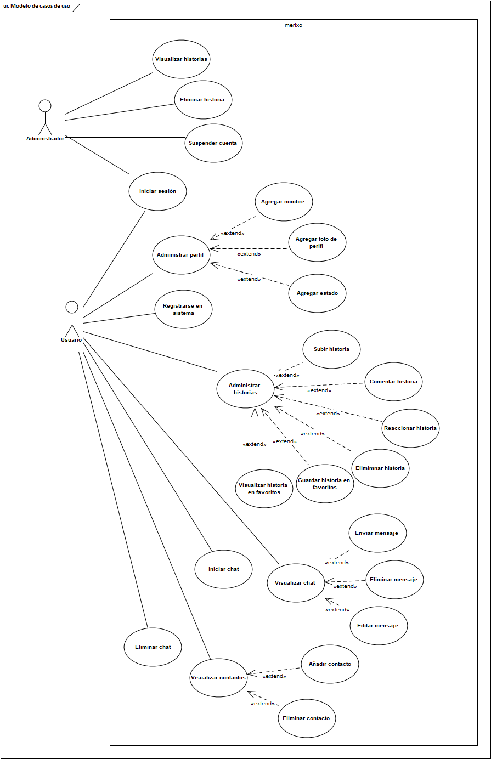

## Caso de uso: Iniciar sesión

### Descripción

|  |  |
| --- | --- |
| **­­ID:** | CU01 |
| **Nombre:** | Iniciar sesión |
| **Autor(es):** | Alberto de Jesús Sánchez López |
| **Fecha de creación:** | 02/10/2019 |
| **Fecha de actualización:** | 02/10/2019 |
| **Actor(es):** | Usuario de sistema:   * Administrador * Usuario |
| **Descripción:** | Permite al usuario de sistema iniciar una sesión para utilizar las funcionalidades de merixo, |
| **Precondiciones:** | El usuario de sistema inició merixo desde el menú del teléfono. |
| **Flujo Normal:** | 1. El cliente muestra la ventana “GUI Iniciar sesión”con el formato para ingresar:  * Usuario * Contraseña.   Y el botón “Ingresar”   1. El usuario de sistema ingresa los datos requeridos y selecciona “Ingresar”. 2. El cliente valida los datos ingresados. [FA-01] 3. El cliente se conecta al servidor para validar la existencia de los datos. [EX-1][FA-02] 4. El sistema recupera los datos del usuario ingresado y despliega “GUI Menú Usuario” 5. Caso de uso termina. |
| **Flujos Alternos:** | FA01: Datos ingresados son inválidos   1. El cliente limpia los campos ingresados y despliega el mensaje “Los datos ingresados son inválidos”.   FA02: Cuenta no está confirmada en correo   1. El cliente limpia los campos ingresados y despliega el mensaje “Tu cuenta no ha sido confirmada, por favor revisa tu correo “.   FA02: Cuenta está suspendida   1. El cliente limpia los campos ingresados y despliega el mensaje “Tu cuenta ha sido suspendida “. |
| **Excepciones:** | EX01: No es posible acceder al sistema   1. El cliente muestra el mensaje “No es posible acceder a merixo en este momento, inténtelo más tarde “. |
| **Prioridad:** | Alta |
| **Requerimientos** |  |

### Diagrama de robustez

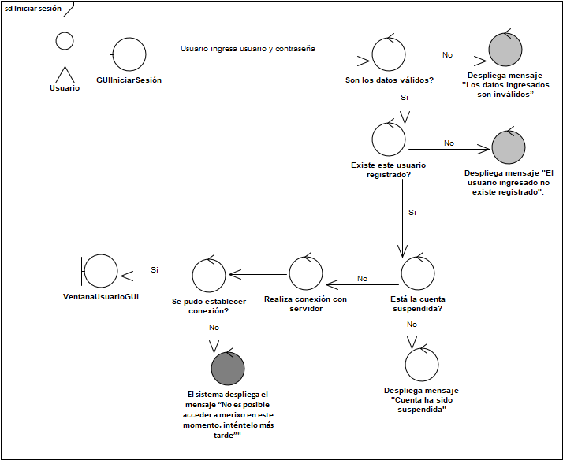

### Prototipo

Flujo normal

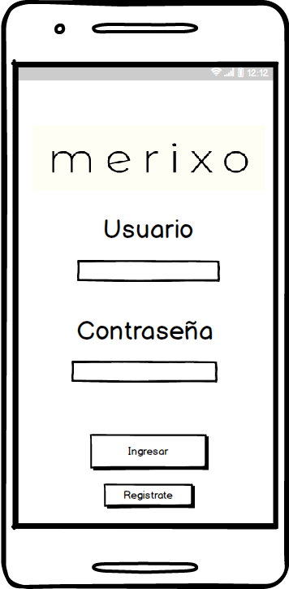

Flujo alterno

[FA-01]

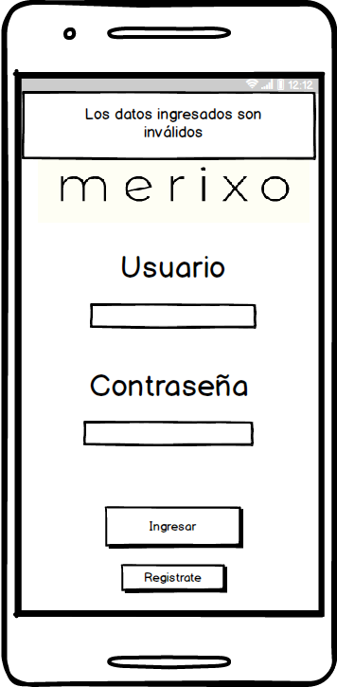

[FA-02]

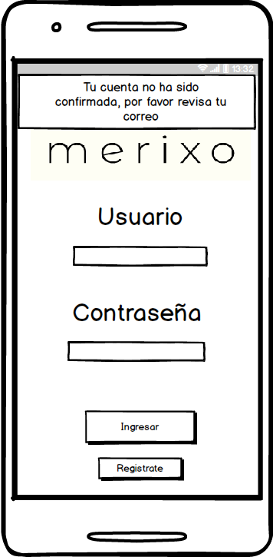

[FA-03]

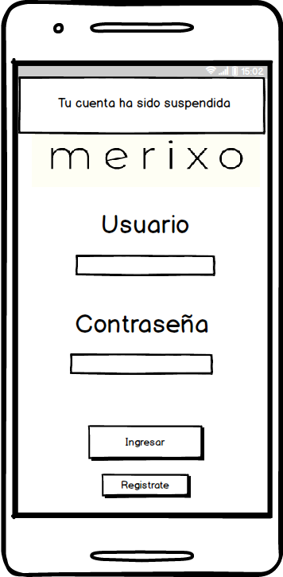

Excepciones

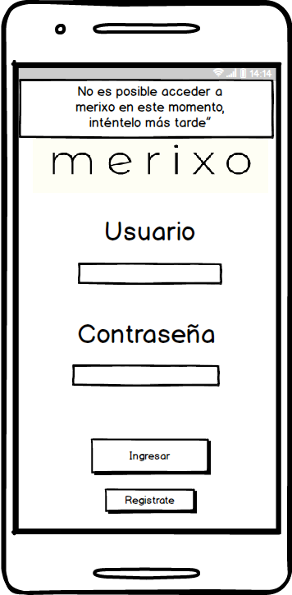

## Caso de uso: Registrarse en sistema

### Descripción

|  |  |
| --- | --- |
| **­­ID:** | CU02 |
| **Nombre:** | Registrarse en sistema |
| **Autor(es):** | Alberto de Jesús Sánchez López |
| **Fecha de creación:** | 03/10/2019 |
| **Fecha de actualización:** |  |
| **Actor(es):** | Usuario |
| **Descripción:** | Permite al usuario de sistema registrarse para poder utilizar las funcionalidades de merixo. |
| **Precondiciones:** | El usuario de seleccionó “Registrarte” desde la ventana “GUI Iniciar sesión” |
| **Flujo Normal:** | 1. El cliente muestra la ventana “GUI Registrarse en Sistema “con el formato para ingresar:  * Usuario * * Contraseña * * Nombre * * Correo *   Y el botón “Registrarse”   1. El usuario registra los datos y selecciona “Registrarse” 2. El cliente valida los datos ingresados. [FA-01] 3. El cliente se conecta al servidor para validar la existencia de los datos. [EX-1] [FA-02] [FA-03] 4. Caso de uso termina. |
| **Flujos Alternos:** | FA01: Datos ingresados son inválidos   1. El cliente dibuja los campos despliega el mensaje “Los datos ingresados son inválidos o están vacíos”   FA02: Usuario ingresado ya existe   1. El cliente limpia el campo de usuario. 2. El cliente dibuja en el campo de usuario de rojo y escribe: “Usuario existe”   FA03: Correo ingresado ya existe   1. El cliente limpia el campo de correo. 2. El cliente dibuja en el campo de correo de rojo y escribe: “Correo existe” |
| **Excepciones:** | EX01: No es posible acceder al sistema   1. El cliente muestra el mensaje “No es posible acceder a merixo en este momento, inténtelo más tarde “. |
| **Prioridad:** | Alta |

### Diagrama de robustez

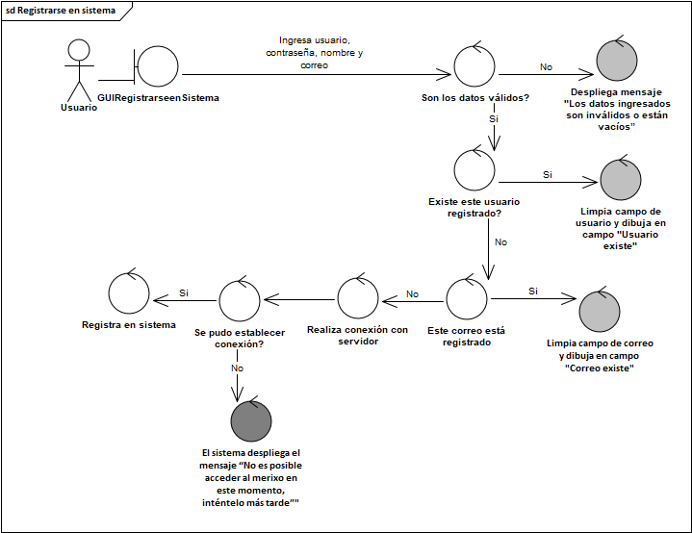

### Prototipo

Flujo normal

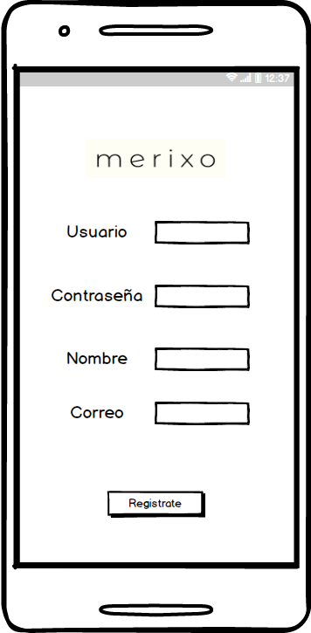

Flujo alterno

[FA-01]

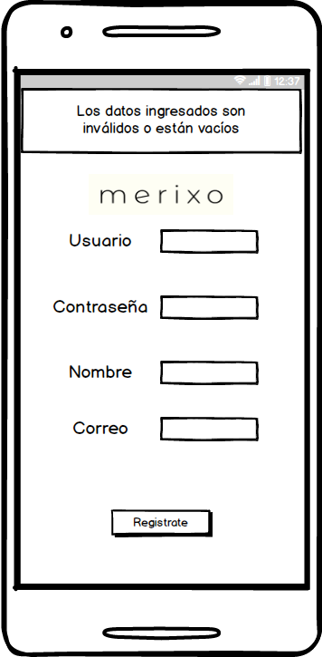

[FA-02]

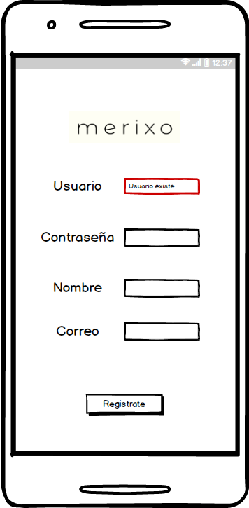

[FA-03]

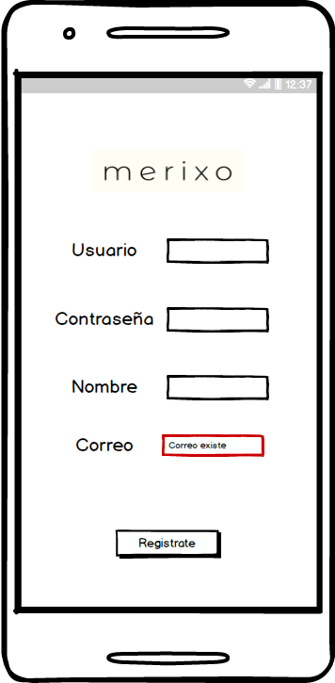

Excepciones

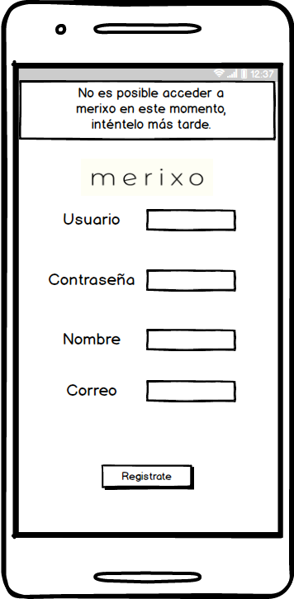

## Caso de uso: Configurar perfil

### Descripción

|  |  |
| --- | --- |
| **­­ID:** | CU03 |
| **Nombre:** | Configurar perfil |
| **Autor(es):** | Alberto de Jesús Sánchez López |
| **Fecha de creación:** | 04/10/2019 |
| **Fecha de actualización:** | 04/10/2019 |
| **Actor(es):** | Usuario |
| **Descripción:** | Permite al usuario configurar la foto, estado y nombre de perfil de su cuenta en merixo. |
| **Precondiciones:** | El usuario seleccionó el engrane en el menú “GUI Inicio Merixo”. |
| **Flujo Normal:** | 1. El cliente se conecta con el servidor para obtener el nombre, foto y perfil de usuario. [EX-1] 2. El cliente muestra la interfaz “GUI Configurar perfil “con las opciones “Agregar nombre”, “Agregar foto de perfil “y” Agregar estado”. [FA-01] [FA-02] [FA-03] |
| **Flujos Alternos:** | FA01: Usuario selecciona agregar nombre   1. El usuario selecciona el campo para agregar nombre. 2. Caso de uso Agregar foto nombre inicia.   FA02: Usuario selecciona agregar foto de perfil   1. El usuario selecciona el campo para agregar foto de perfil. 2. Caso de uso Agregar foto de perfil inicia.   FA03: Usuario selecciona agregar estado   1. El usuario selecciona el campo para agregar estado. 2. Caso de uso Agregar estado inicia. |
| **Excepciones:** | EX01: No es posible acceder al sistema   1. El cliente muestra el mensaje “No es posible acceder a merixo en este momento, inténtelo más tarde “. |
| **Prioridad:** | Alta |
| **Requerimientos** |  |

### Diagrama de robustez

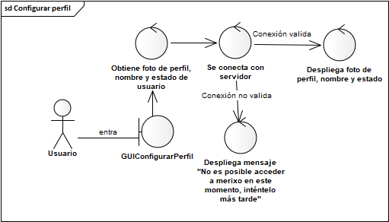

### Prototipo

Flujo normal

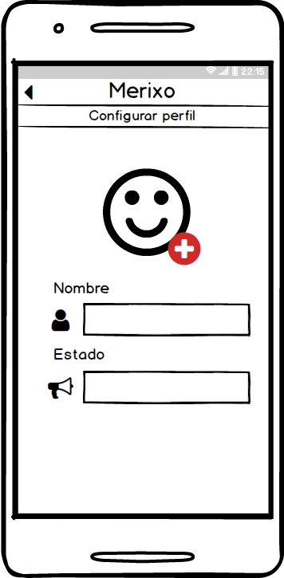

Excepciones

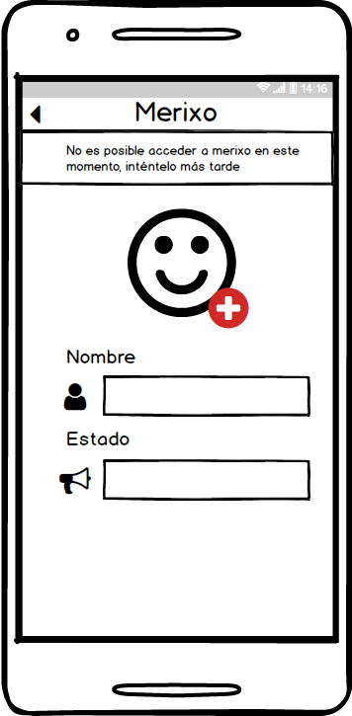

## Caso de uso: Agregar nombre

### Descripción

|  |  |
| --- | --- |
| **­­ID:** | CU04 |
| **Nombre:** | Agregar nombre |
| **Autor(es):** | Alberto de Jesús Sánchez López |
| **Fecha de creación:** | 04/10/2019 |
| **Fecha de actualización:** | 04/10/2019 |
| **Actor(es):** | Usuario |
| **Descripción:** | Permite al usuario agregar nombre de perfil de su cuenta en merixo. |
| **Precondiciones:** | El usuario seleccionó agregar nombre en el menú “GUI Configurar Perfil”. |
| **Flujo Normal:** | 1. El cliente despliega campo para agregar nombre y botón “Guardar”. 2. El usuario ingresa el nombre en campo y selecciona “Guardar”. 3. El cliente valida el dato ingresado en el campo. [FA-01] 4. El cliente se conecta con el servidor para guardar el nombre ingresado. [EX-01] 5. Caso de uso termina. |
| **Flujos Alternos:** | FA01: Datos inválidos   1. El cliente muestra el mensaje “Nombre inválido” elimina el dato ingresado. . |
| **Excepciones:** | EX01: No es posible acceder al sistema   1. El cliente muestra el mensaje “No es posible acceder a merixo en este momento, inténtelo más tarde “. |
| **Prioridad:** | Alta |
| **Requerimientos** |  |

### Diagrama de robustez

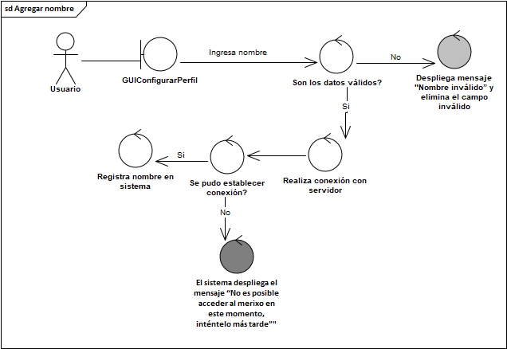

### Prototipo

Flujo normal

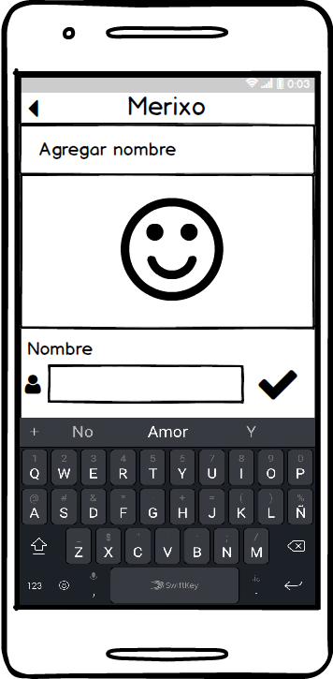

Flujo alterno

[FA-01]

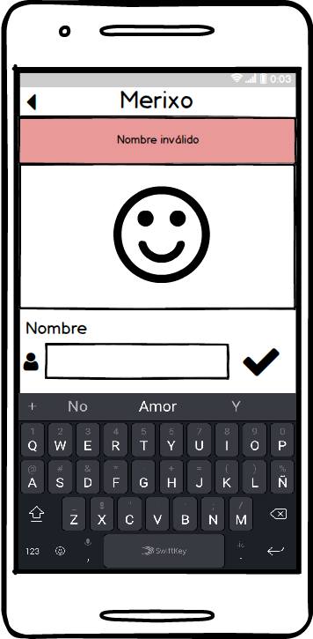

Excepciones

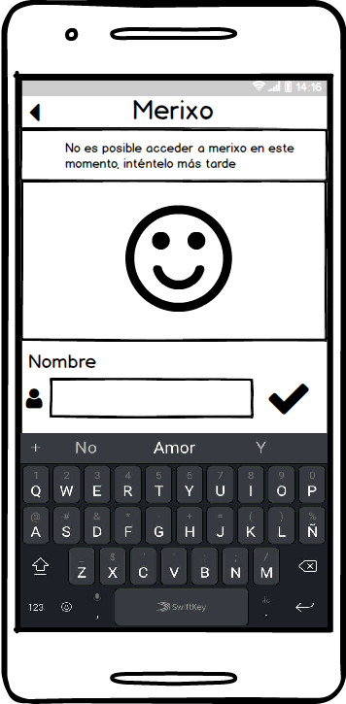

## Caso de uso: Agregar foto de perfil

### Descripción

|  |  |
| --- | --- |
| **­­ID:** | CU05 |
| **Nombre:** | Agregar foto de perfil |
| **Autor(es):** | Alberto de Jesús Sánchez López |
| **Fecha de creación:** | 04/10/2019 |
| **Fecha de actualización:** | 04/10/2019 |
| **Actor(es):** | Usuario |
| **Descripción:** | Permite al usuario agregar foto de perfil de su cuenta en merixo. |
| **Precondiciones:** | El usuario seleccionó agregar foto de perfil en el menú “GUI Configurar Perfil”. |
| **Flujo Normal:** | 1. El cliente despliega foto de perfil actual y el botón en forma de lápiz para cambiar foto. 2. El usuario selecciona botón en forma de “lápiz”. 3. El cliente muestra navegador de imágenes. [FA-01] 4. El usuario selecciona la foto. 5. El cliente muestra un previo de la foto con las opciones “agregar “y cancelar” 6. El usuario selecciona “agregar” [FA-02] 7. El cliente se conecta con el servidor para guardar la foto de perfil agregada. [EX-01] 8. Caso de uso termina. |
| **Flujos Alternos:** | FA01: Usuario selecciona cancelar   1. El cliente despliega la ventana “Gui Configurar perfil”. |
| **Excepciones:** | EX01: No es posible acceder al sistema   1. El cliente muestra el mensaje “No es posible acceder a merixo en este momento, inténtelo más tarde “. |
| **Prioridad:** | Alta |
| **Requerimientos** |  |

### Diagrama de robustez

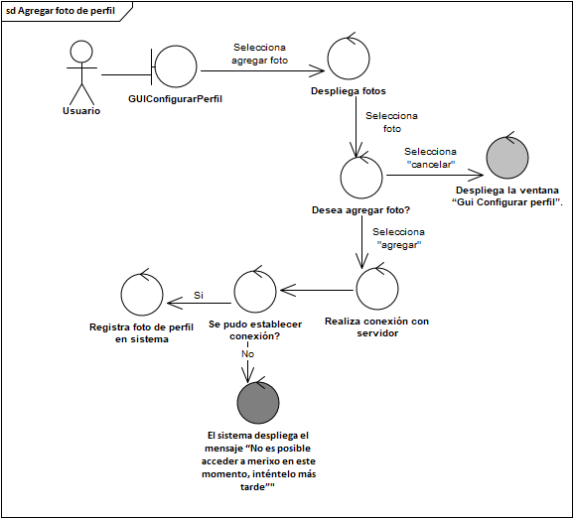

### Prototipo

Flujo normal

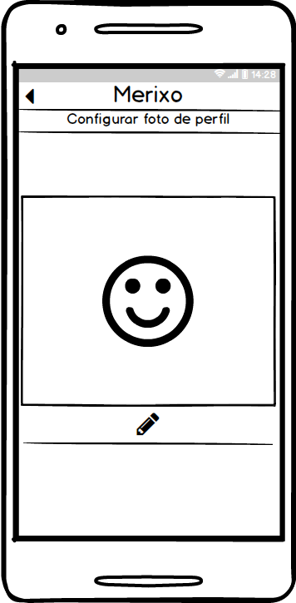

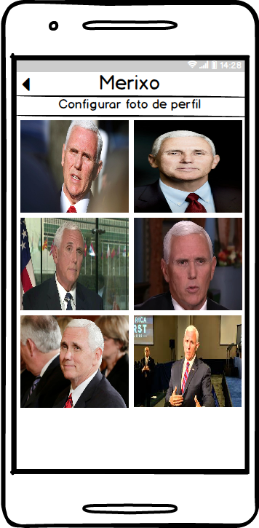

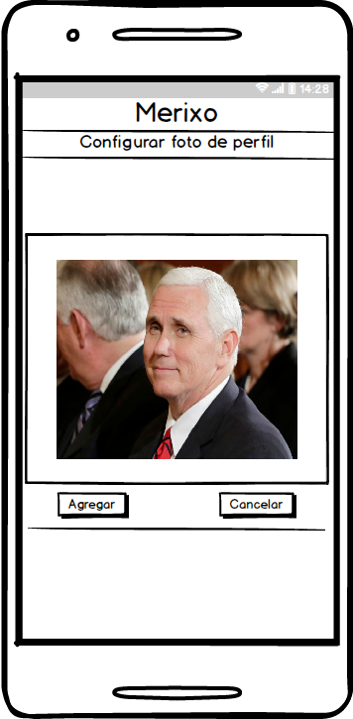

Flujo alterno

[FA-01]



Excepciones

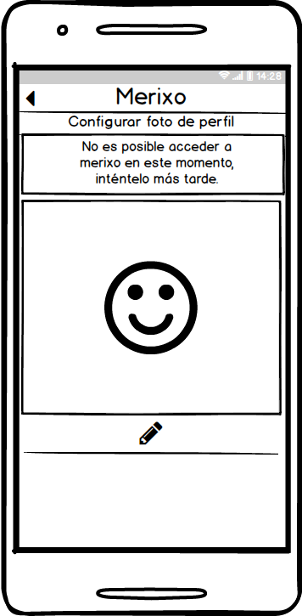

## Caso de uso: Agregar estado

### Descripción

|  |  |
| --- | --- |
| **­­ID:** | CU06 |
| **Nombre:** | Agregar estado |
| **Autor(es):** | Alberto de Jesús Sánchez López |
| **Fecha de creación:** | 04/10/2019 |
| **Fecha de actualización:** | 04/10/2019 |
| **Actor(es):** | Usuario |
| **Descripción:** | Permite al usuario agregar estado en su cuenta en merixo. |
| **Precondiciones:** | El usuario seleccionó agregar estado en el menú “GUI Configurar Perfil”. |
| **Flujo Normal:** | 1. El cliente despliega campo para agregar estado y botón “Guardar”. 2. El usuario ingresa el estado en campo y selecciona “Guardar”. 3. El cliente valida el dato ingresado en el campo. [FA-01] 4. El cliente se conecta con el servidor para guardar el estado ingresado. [EX-01] 5. Caso de uso termina. |
| **Flujos Alternos:** | FA01: Dato inválidos   1. El cliente muestra el mensaje “Estado inválido” elimina el dato ingresado. . |
| **Excepciones:** | EX01: No es posible acceder al sistema   1. El cliente muestra el mensaje “No es posible acceder a merixo en este momento, inténtelo más tarde “. |
| **Prioridad:** | Alta |
| **Requerimientos** |  |

### Diagrama de robustez

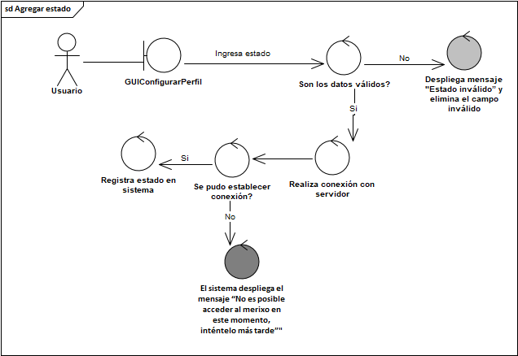

### Prototipo

Flujo normal

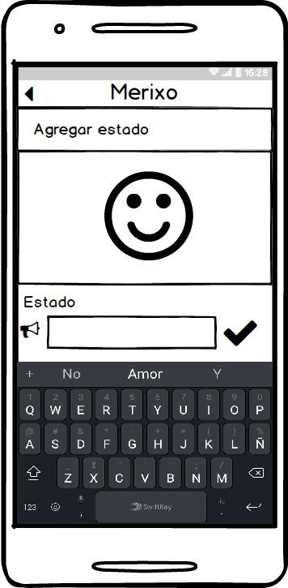

Flujo alterno

[FA-01]

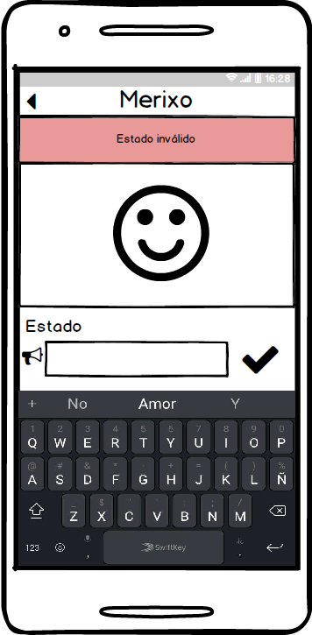

Excepciones

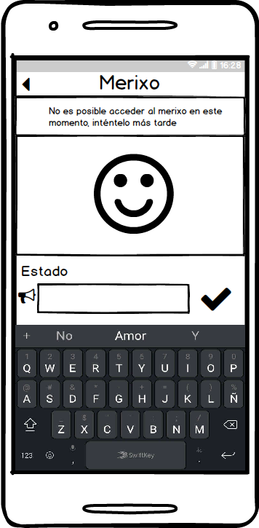

## Caso de uso: Administrar historias

### Descripción

|  |  |
| --- | --- |
| **­­ID:** | CU07 |
| **Nombre:** | Administrar historias |
| **Autor(es):** | Alberto de Jesús Sánchez López |
| **Fecha de creación:** | 04/10/2019 |
| **Fecha de actualización:** | 04/10/2019 |
| **Actor(es):** | Usuario |
| **Descripción:** | Permite al usuario subir una historia, agregar un comentario, agregar a favoritos, reaccionar y ver las historias de los contactos agregados. |
| **Precondiciones:** | 1. El usuario seleccionó feed en el menú “GUI Usuario”. 2. El usuario tiene contactos agregados. |
| **Flujo Normal:** | 1. El cliente despliega ventana “GUI Administrar historias “y recupera desde el servidor todas las historias agregadas por los contactos agregados.   [FA-01] [FA-02][FA-03] [FA-04] [EX-01]   1. Caso de uso termina. |
| **Flujos Alternos:** | FA01: Usuario desea seleccionar una historia   1. Si el usuario desea agregar una historia, selecciona el botón “Agregar historia”(Signo de más) 2. Inicia caso de uso “Subir historia”.   FA02: Usuario desea comentar una historia   1. Si el usuario desea agregar un comentario ar una historia, selecciona el campo de comentario. 2. Inicia caso de uso “Comentar historia”.   FA03 Usuario desea reaccionar a una historia   1. Si el usuario desea agregar una reacción ar una historia, selecciona el tipo de reacción que desea agregar.. 2. Inicia caso de uso “Reaccionar a historia”.   FA04 Usuario desea visualizar estados personales   1. Si el usuario desea visualizar lo estados personales selecciona el botón “Mis estados”.. 2. Inicia caso de uso “Visualizar historias en favoritos”. |
| **Excepciones:** | EX01: No es posible acceder al sistema   1. El cliente muestra el mensaje “No es posible acceder a merixo en este momento, inténtelo más tarde “. |
| **Prioridad:** | Alta |
| **Requerimientos** |  |

### Diagrama de robustez

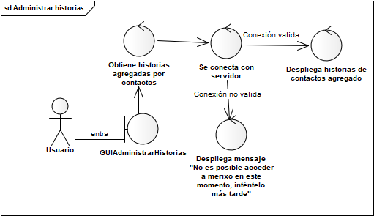

### Prototipo

Flujo normal

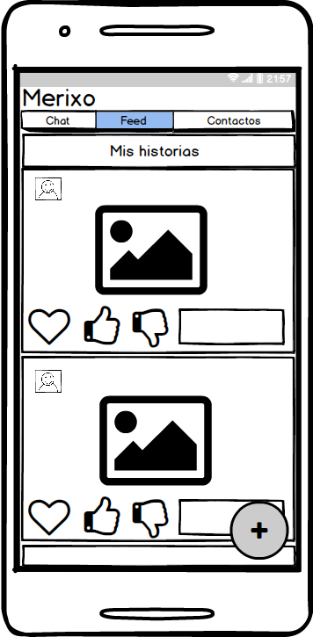

Excepciones

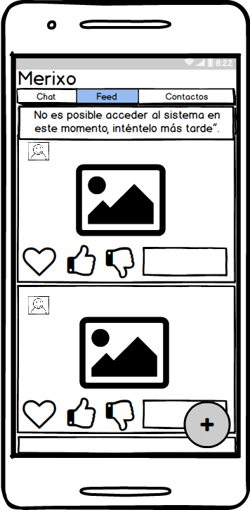

## Caso de uso: Subir historia

### Descripción

|  |  |
| --- | --- |
| **­­ID:** | CU08 |
| **Nombre:** | Subir historia |
| **Autor(es):** | Alberto de Jesús Sánchez López |
| **Fecha de creación:** | 04/10/2019 |
| **Fecha de actualización:** | 04/10/2019 |
| **Actor(es):** | Usuario |
| **Descripción:** | Permite al usuario subir una historia, |
| **Precondiciones:** | 1. El usuario seleccionó “Agregar historia”(Signo de más) en “GUI Usuario”. |
| **Flujo Normal:** | 1. El cliente despliega ventana “GUI Subir historia “y despliega buscador en galería para seleccionar una imagen. 2. El usuario selecciona la foto. 3. El cliente muestra un previo de la foto con las opciones “agregar “y cancelar” 4. El usuario selecciona “agregar” [FA-01] 5. El cliente despliega campo para agregar título de historia y los botones “Guardar “y “Cancelar”. [FA-01]. 6. El usuario ingresa el estado en campo y selecciona “Guardar”. 7. El cliente valida el dato ingresado en el campo. [FA-02] 8. El cliente se conecta con el servidor para guardar el estado ingresado. [EX-01] |
| **Flujos Alternos:** | FA01: Usuario selecciona cancelar   1. El cliente despliega la ventana “GUI Usuario”.   FA02: Dato inválidos   1. El cliente muestra el mensaje “Título inválido” elimina el dato ingresado. . |
| **Excepciones:** | EX01: No es posible acceder al sistema   1. El cliente muestra el mensaje “No es posible acceder a merixo en este momento, inténtelo más tarde “. |
| **Prioridad:** | Alta |
| **Requerimientos** |  |

### Diagrama de robustez

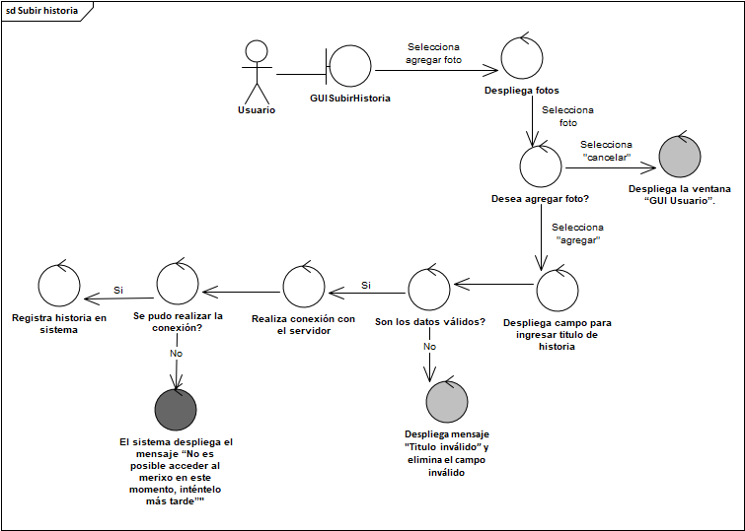

### Prototipo

Flujo normal

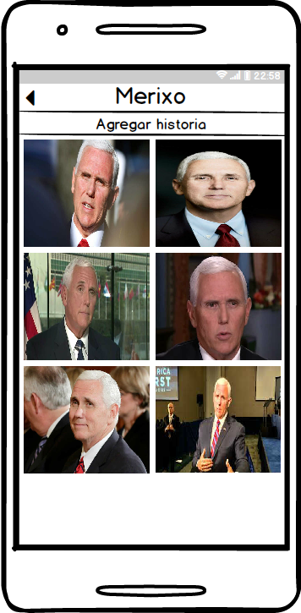

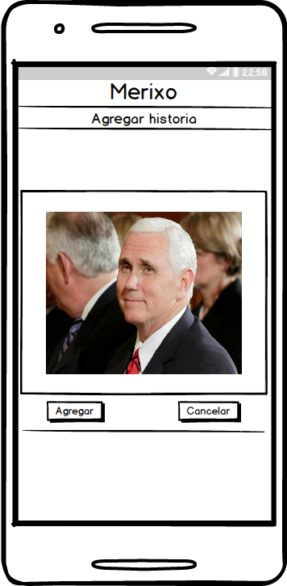

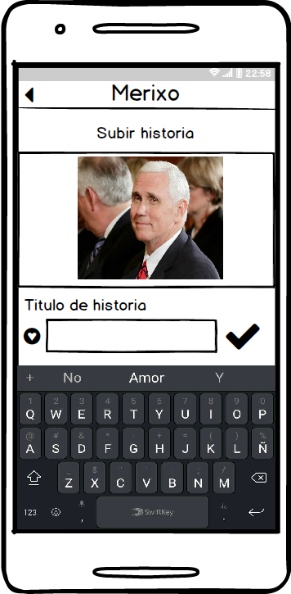

Flujo alterno

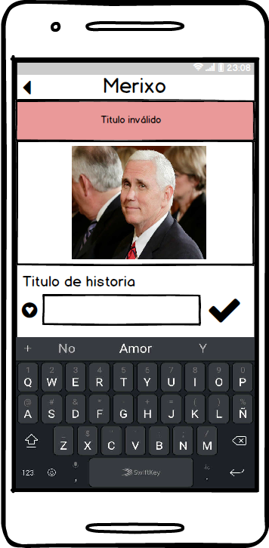

Excepciones

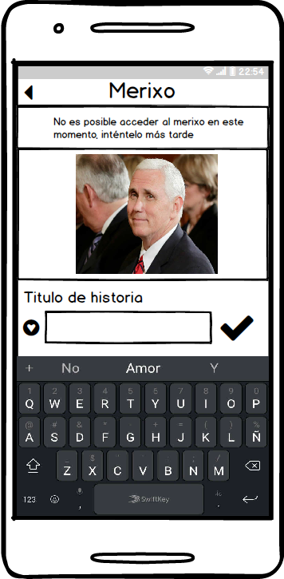

## Caso de uso: Comentar historia

### Descripción

|  |  |
| --- | --- |
| **­­ID:** | CU09 |
| **Nombre:** | Comentar historia. |
| **Autor(es):** | Alberto de Jesús Sánchez López |
| **Fecha de creación:** | 04/10/2019 |
| **Fecha de actualización:** | 04/10/2019 |
| **Actor(es):** | Usuario |
| **Descripción:** | Permite al usuario subir una historia. |
| **Precondiciones:** | El usuario seleccionó feed en la ventana “GUI Usuario”. |
| **Flujo Normal:** | 1. El cliente despliega ventana “GUI Usuario “con historias recuperadas del servidor desplegadas. 2. El usuario selecciona campo de comentario en la historia. 3. El cliente recupera del servidor los comentarios agregados a la historia y los datos de la historia, para después mostrarlos en la ventana “GUI Historia”. [EX-01] 4. El usuario ingresa el comentario en campo y selecciona “Publicar”. 5. El cliente se conecta con el servidor para guardar el estado ingresado. [EX-01] |
| **Flujos Alternos:** |  |
| **Excepciones:** | EX01: No es posible acceder al sistema   1. El cliente muestra el mensaje “No es posible acceder a merixo en este momento, inténtelo más tarde “. |
| **Prioridad:** | Alta |
| **Requerimientos** |  |

### Diagrama de robustez

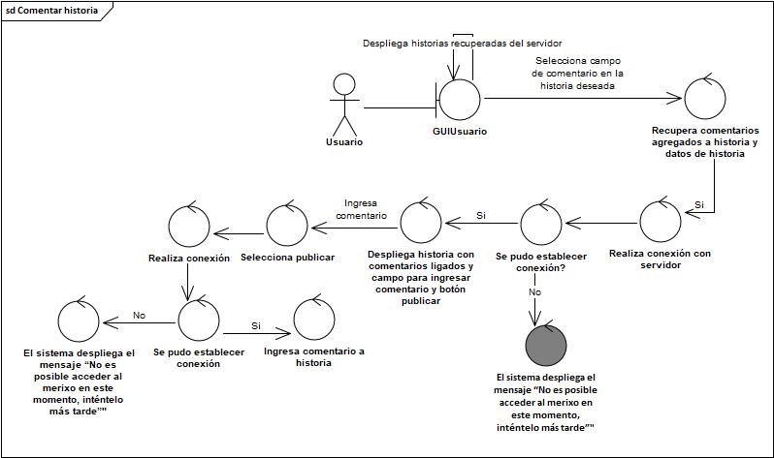

### Prototipo

Flujo normal

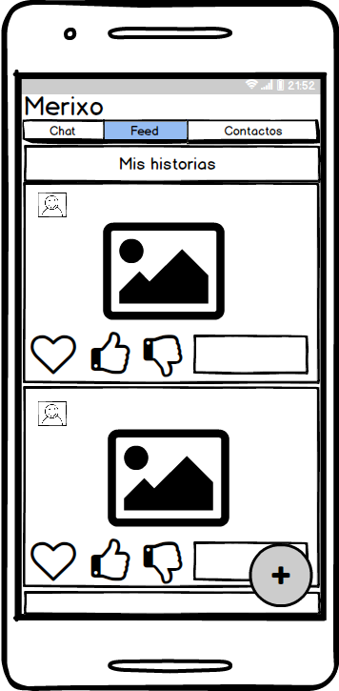

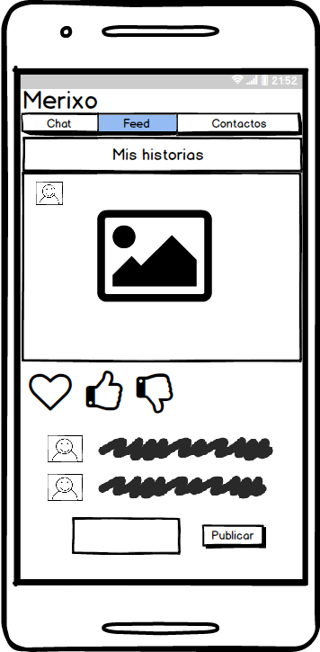

Excepciones

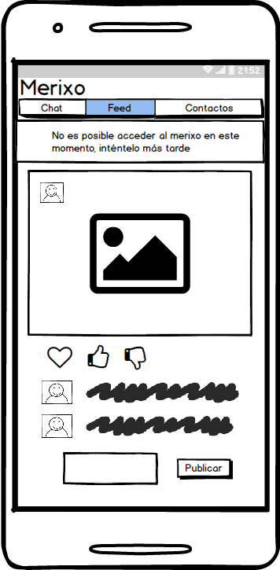

## Caso de uso: Reaccionar a historia

### Descripción

|  |  |
| --- | --- |
| **­­ID:** | CU10 |
| **Nombre:** | Reaccionar a historia |
| **Autor(es):** | Alberto de Jesús Sánchez López |
| **Fecha de creación:** | 04/10/2019 |
| **Fecha de actualización:** | 04/10/2019 |
| **Actor(es):** | Usuario |
| **Descripción:** | Permite al usuario subir una historia. |
| **Precondiciones:** | El usuario seleccionó feed en la ventana “GUI Usuario”. |
| **Flujo Normal:** | 1. El cliente despliega ventana “GUI Usuario “con historias recuperadas del servidor desplegadas. 2. El usuario selecciona historia 3. El cliente recupera del servidor los comentarios agregados a la historia y los datos de la historia, para después mostrarlos en la ventana “GUI Historia”. [EX-01] 4. El usuario selecciona “Me gusta “ .[FA-01] 5. El cliente se conecta con el servidor para guardar la reacción ingresada y colorea de verde el ícono de “Me gusta”. [EX-01] 6. Caso de uso termina. |
| **Flujos Alternos:** | FA01: Usuario selecciona No me gusta   1. El usuario selecciona “Me gusta “ 2. El cliente se conecta con el servidor para guardar la reacciónón ingresada y colorea de verde el ícono de “No mee gusta”.. [EX-01] |
| **Excepciones:** | EX01: No es posible acceder al sistema   1. El cliente muestra el mensaje “No es posible acceder a merixo en este momento, inténtelo más tarde “. |
| **Prioridad:** | Alta |
| **Requerimientos** |  |

### Diagrama de robustez

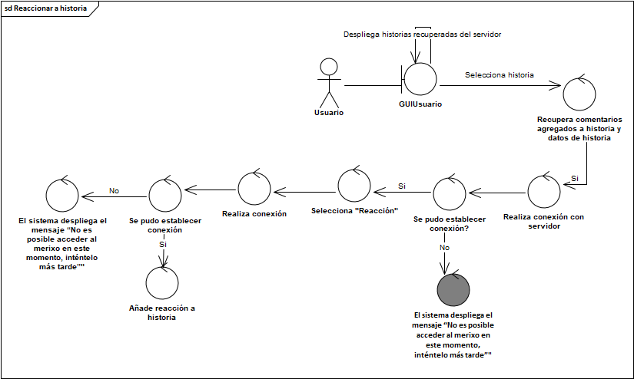

### Prototipo

Flujo normal

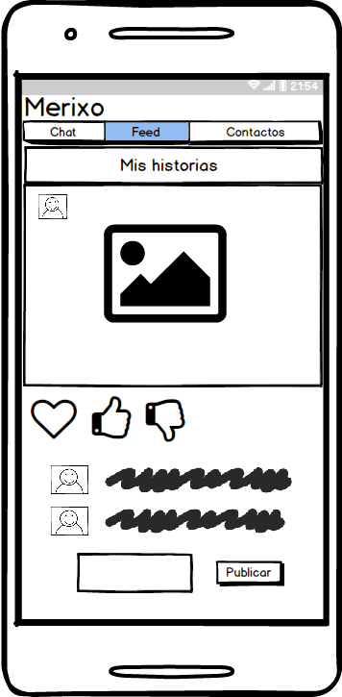

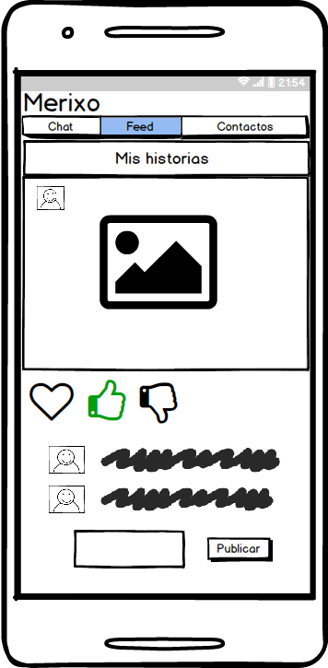

Flujo alterno

[FA-01]

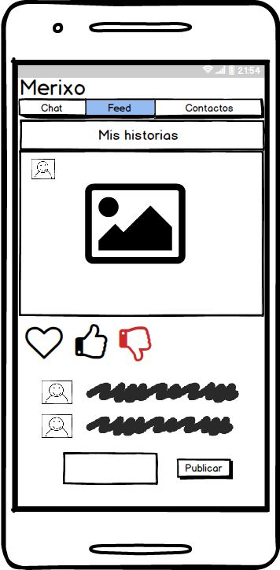

Excepciones

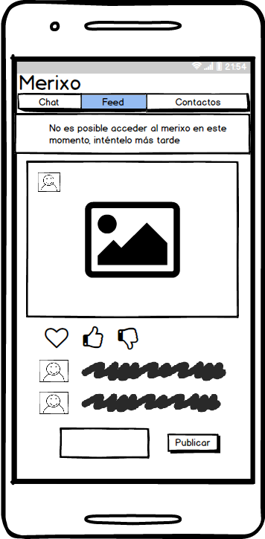

## Caso de uso: Eliminar historia

### Descripción

|  |  |
| --- | --- |
| **­­ID:** | CU11 |
| **Nombre:** | Eliminar historia |
| **Autor(es):** | Alberto de Jesús Sánchez López |
| **Fecha de creación:** | 04/10/2019 |
| **Fecha de actualización:** | 04/10/2019 |
| **Actor(es):** | Usuario |
| **Descripción:** | Permite al usuario subir una historia. |
| **Precondiciones:** | El usuario seleccionó feed en la ventana “GUI Usuario”. |
| **Flujo Normal:** | 1. El cliente despliega ventana “GUI Usuario “ con historias recuperadas del servidor desplegadas. 2. El usuario selecciona botón “Mis historias”. 3. El cliente recupera del servidor las historias guardadas en favorito, y las historias subidas por el usuario, para después mostrarlos en la ventana “GUI Mis estados”. [EX-01] 4. El usuario selecciona “Subidos “. 5. El cliente despliega una lista de estados subidos por el usuario con el título, la foto de la historia y un botón para eliminar dicha historia (botón de basura). 6. El usuario selecciona “Eliminar”. 7. El cliente se conecta con el servidor para eliminar la historia seleccionada. [EX-01] 8. Caso de uso termina. |
| **Excepciones:** | EX01: No es posible acceder al sistema   1. El cliente muestra el mensaje “No es posible acceder a merixo en este momento, inténtelo más tarde “. |
| **Prioridad:** | Alta |
| **Requerimientos** |  |

### Diagrama de robustez

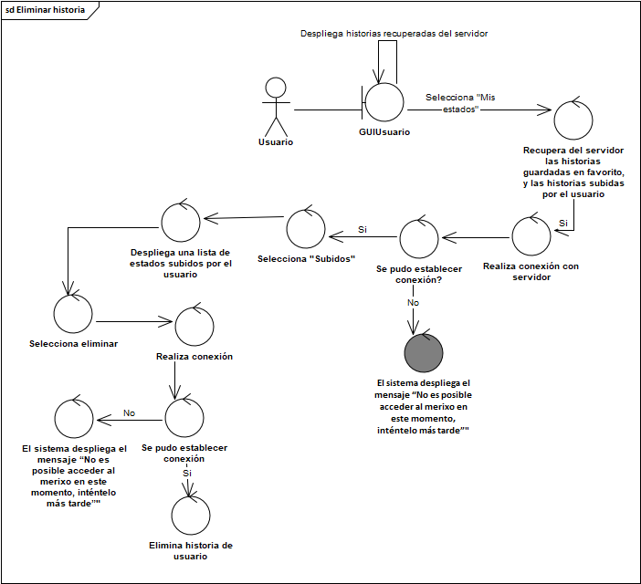

### Prototipo

Flujo normal

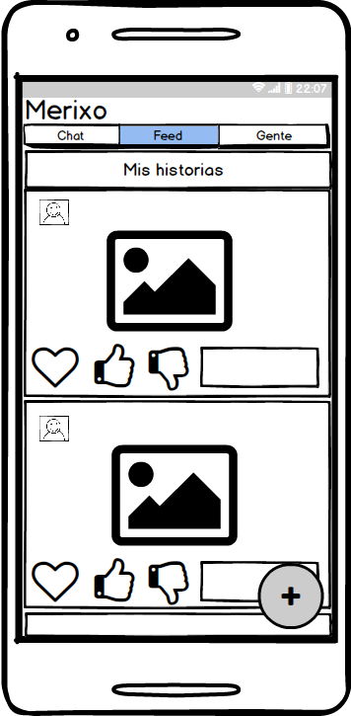

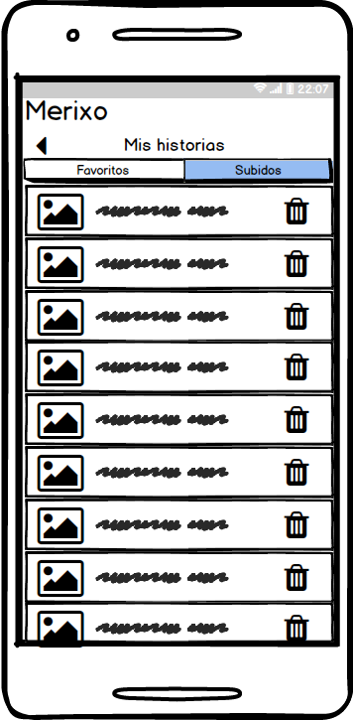

Excepciones

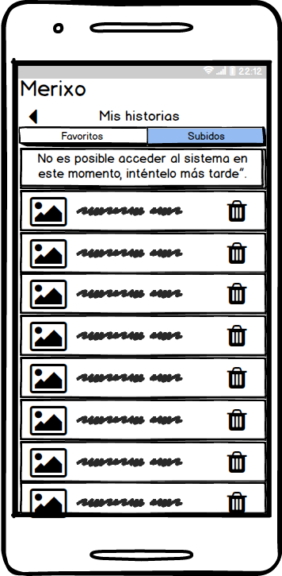

## Caso de uso: Guardar historia en favoritos

### Descripción

|  |  |
| --- | --- |
| **­­ID:** | CU12 |
| **Nombre:** | Guardar historia en favoritos |
| **Autor(es):** | Alberto de Jesús Sánchez López |
| **Fecha de creación:** | 16/10/2019 |
| **Fecha de actualización:** | 16/10/2019 |
| **Actor(es):** | Usuario |
| **Descripción:** | Permite al usuario guardar una historia en favoritos |
| **Precondiciones:** | El usuario seleccionó feed en la ventana “GUI Usuario”. |
| **Flujo Normal:** | 1. El cliente despliega ventana “GUI Usuario“ con historias recuperadas del servidor. 2. El usuario selecciona botón “Guardar” (Botón en forma de corazón). 3. El cliente se conecta con el servidor para añadir a favoritos la historia seleccionada. [EX-01] 4. Caso de uso termina. |
| **Excepciones:** | EX01: No es posible acceder al sistema   1. El cliente muestra el mensaje “No es posible acceder a merixo en este momento, inténtelo más tarde “. |
| **Prioridad:** | Alta |
| **Requerimientos** |  |

### Diagrama de robustez

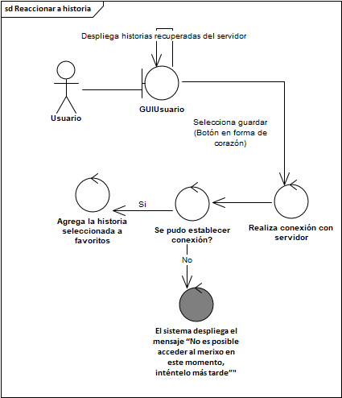

### Prototipo

Flujo normal

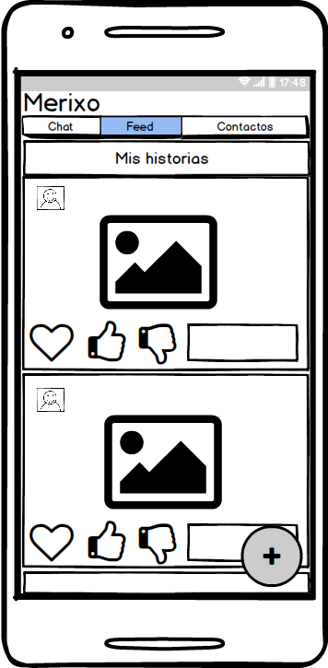

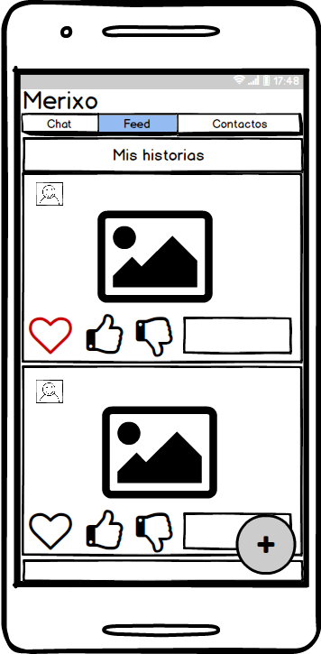

Excepciones

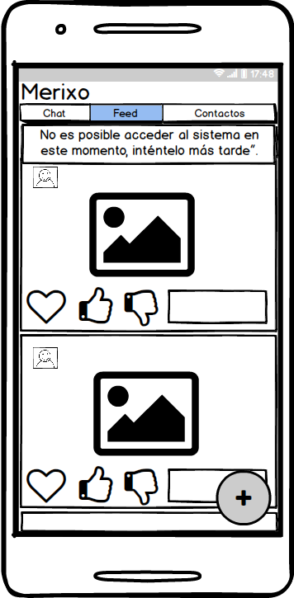

## Caso de uso: Visualizar historias en favoritos

### Descripción

|  |  |
| --- | --- |
| **­­ID:** | CU13 |
| **Nombre:** | Visualizar historias en favoritos |
| **Autor(es):** | Alberto de Jesús Sánchez López |
| **Fecha de creación:** | 16/10/2019 |
| **Fecha de actualización:** | 16/10/2019 |
| **Actor(es):** | Usuario |
| **Descripción:** | Permite al usuario visualizar las historias guardadas en favoritos. |
| **Precondiciones:** | El usuario seleccionó “Mis historias” en la ventana “GUI Usuario”. |
| **Flujo Normal:** | 1. El cliente despliega ventana “GUI Administrar historias “y recupera desde el servidor todas las historias en favoritos y las historias subidos por el usuario. [EX-01] 2. El usuario selecciona “Subidos “.[FA-01] 3. El cliente despliega una lista de estados subidos por el usuario con el título, la foto de la historia y un botón para eliminar dicha historia (botón de basura). |
| **Flujos Alternos:** | FA01: Usuario elimina historia de favoritos   1. El usuario selecciona “Eliminar “ () 2. El cliente se conecta con el servidor para guardar la reacciónón ingresada y colorea de verde el ícono de “No mee gusta”.. [EX-01] |
| **Excepciones:** | EX01: No es posible acceder al sistema   1. El cliente muestra el mensaje “No es posible acceder a merixo en este momento, inténtelo más tarde “. |
| **Prioridad:** | Alta |
| **Requerimientos** |  |

### Diagrama de robustez

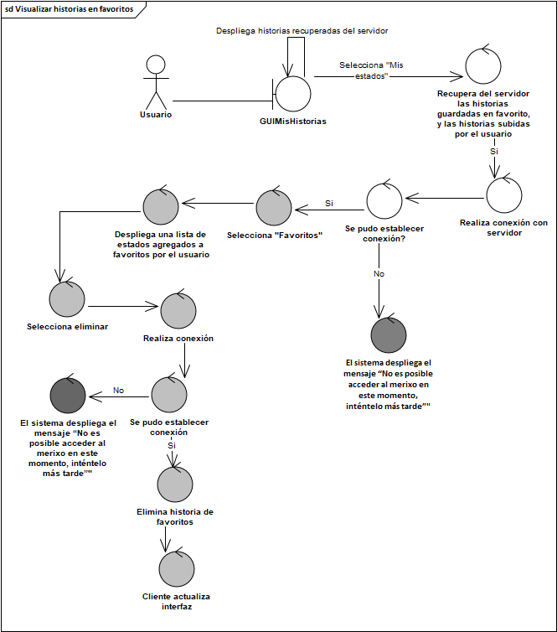

### Prototipo

Flujo normal

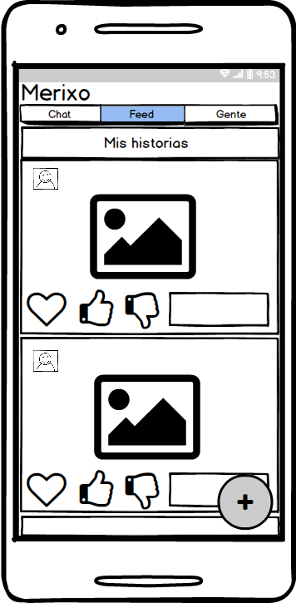

Excepciones

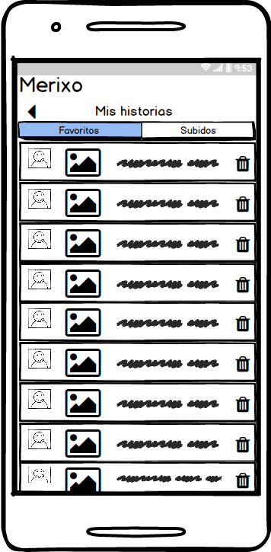

## Caso de uso: Iniciar chat

### Descripción

|  |  |
| --- | --- |
| **­­ID:** | CU14 |
| **Nombre:** | Iniciar chat |
| **Autor(es):** | Alberto de Jesús Sánchez López |
| **Fecha de creación:** | 16/10/2019 |
| **Fecha de actualización:** | 16/10/2019 |
| **Actor(es):** | Usuario |
| **Descripción:** | Permite al usuario iniciar un chat con un contacto seleccionado. |
| **Precondiciones:** | El usuario seleccionó “Chat” en la ventana “GUI Usuario”. |
| **Flujo Normal:** | 1. El cliente recupera del servidor los chats del usuario y los despliega ventana “GUI Chat “junto con el botón “Iniciar chat”(Signo de más).[EX-01] 2. El usuario selecciona “Iniciar chat” 3. El cliente recupera los contactos ligados al usuario y los despliega con el botón “Iniciar chat”. [FA-01] 4. El usuario selecciona un contacto de la llista.y presiona el botón “Iniciar chat”. 5. El cliente despliega la ventana “GUI Usuario”con el nombre del contacto seleccionado. 6. Caso de uso termina. |
| **Flujos Alternos:** | FA01: Usuario no tiene contactos agregados   1. El cliente despliega mensaje "Los contactos no han podido ser recuperados o no existen contactos agregados, agrega uno"”. |
| **Include:** | Caso de uso: Visualizar chat |
| **Excepciones:** | EX01: No es posible acceder al sistema   1. El cliente muestra el mensaje “No es posible acceder a merixo en este momento, inténtelo más tarde “. |
| **Prioridad:** | Alta |
| **Requerimientos** |  |

### Diagrama de robustez

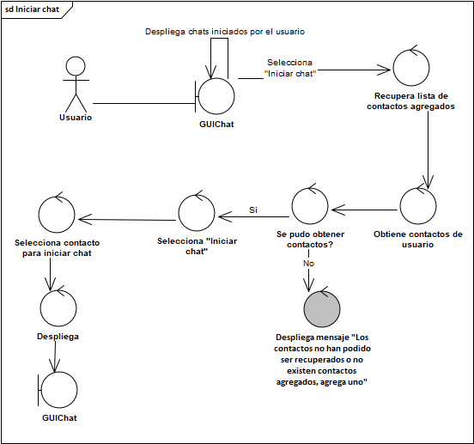

### Prototipo

Flujo normal

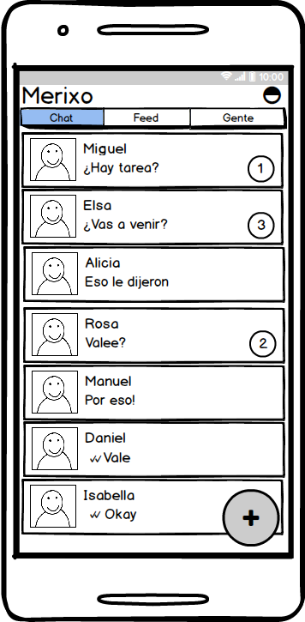

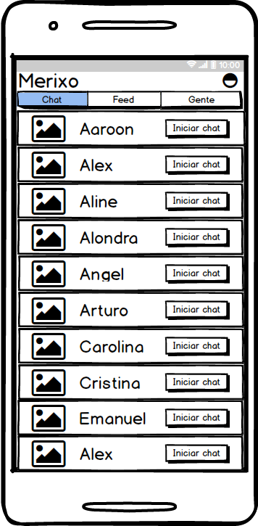

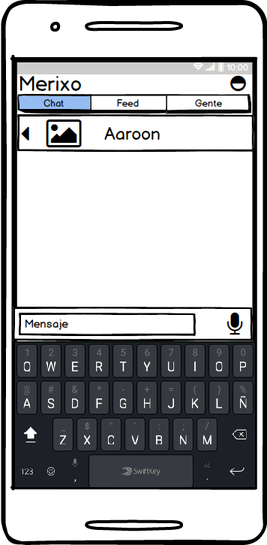

Flujo alterno

[FA-01]

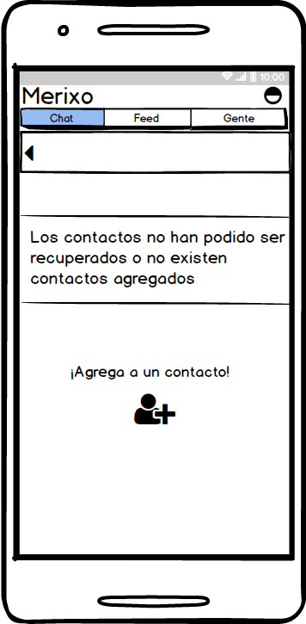

Excepciones

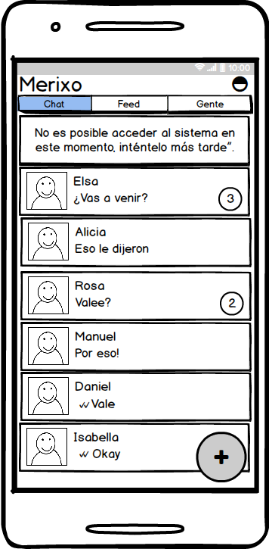

## Caso de uso: Eliminar chat

### Descripción

|  |  |
| --- | --- |
| **­­ID:** | CU15 |
| **Nombre:** | Eliminar chat |
| **Autor(es):** | Alberto de Jesús Sánchez López |
| **Fecha de creación:** | 17/10/2019 |
| **Fecha de actualización:** | 17/10/2019 |
| **Actor(es):** | Usuario |
| **Descripción:** | Permite al usuario eliminar un chat de manera definitiva. |
| **Precondiciones:** | El usuario seleccionó “Chat” en la ventana “GUI Usuario”. |
| **Flujo Normal:** | 1. El cliente recupera del servidor los chats del usuario y los despliega ventana “GUI Chat “ junto con el botón “Iniciar chat”(Signo de más).[EX-01] 2. El usuario mantiene seleccionado el chat a eliminar. [FA-01] 3. El cliente despliega dos botones en el chat seleccionado para “Eliminar” y “Almacenar” chat. 4. El usuario selecciona “Eliminar”. 5. El cliente se conecta con el servidor para eliminar el chat seleccionado y actualiza la interfaz. [EX-01] 6. Caso de uso termina. |
| **Flujos Alternos:** | FA01: Usuario almacena chat   1. El usuario selecciona “Almacenar”. 2. El cliente se desactiva el chat y actualiza la interfaz. [EX-01] |
| **Include:** | Caso de uso: Visualizar chat |
| **Excepciones:** | EX01: No es posible acceder al sistema   1. El cliente muestra el mensaje “No es posible acceder a merixo en este momento, inténtelo más tarde “. |
| **Prioridad:** | Alta |
| **Requerimientos** |  |

### Diagrama de robustez

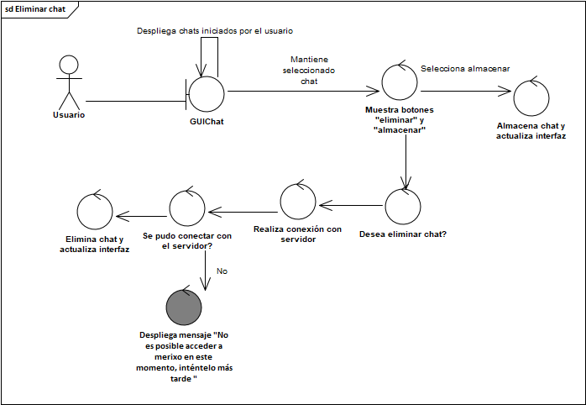

### Prototipo

Flujo normal

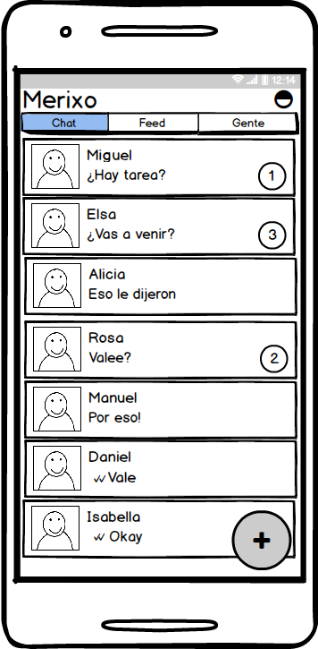

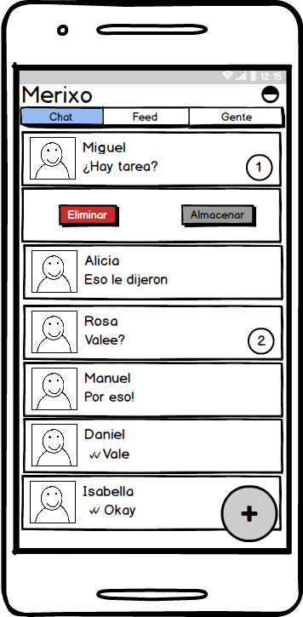

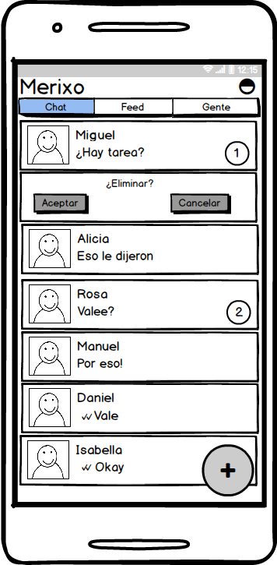

Excepciones

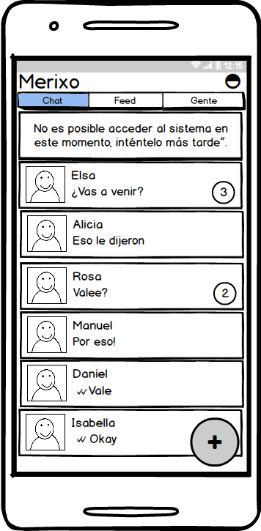

## Caso de uso: Enviar mensaje

### Descripción

|  |  |
| --- | --- |
| **­­ID:** | CU15 |
| **Nombre:** | Enviar mensaje |
| **Autor(es):** | Alberto de Jesús Sánchez López |
| **Fecha de creación:** | 17/10/2019 |
| **Fecha de actualización:** | 17/10/2019 |
| **Actor(es):** | Usuario |
| **Descripción:** | Permite al usuario enviar un mensaje a un contacto. |
| **Precondiciones:** | El usuario seleccionó un chat en la ventana “GUI Usuario”. |
| **Flujo Normal:** | 1. El cliente recupera del servidor los mensajes enviados y recibidos del usuario con el contacto seleccionado. [FA-02] 2. El usuario selecciona el campo “mensaje”. 3. El cliente ingresa el mensaje. [FA-01] 4. El usuario selecciona “Enviar”. 5. El cliente se conecta con el servidor para enviar el mensaje ingresado y actualiza la interfaz. [FA-02] 6. Caso de uso termina. |
| **Flujos Alternos:** | FA01: Usuario envía mensaje de voz   1. El usuario selecciona “Enviar mensaje de voz” 2. El usuario mantiene presionado el botón “mensaje de voz”hasta terminar mensaje de voz. 3. El cliente se conecta con el servidor para enviar el mensaje ingresado y actualiza la interfaz. [EX01] 4. Caso de uso termina.   FA02: No existe conexión   1. Si el cliente no se pudo conectar con el servidor despliega un reloj en el mensaje enviado.. [EX01] |
| **Excepciones:** |  |
| **Prioridad:** | Alta |
| **Requerimientos** |  |

### Diagrama de robustez

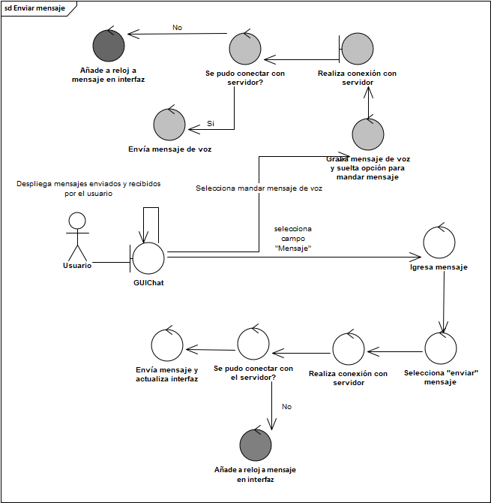

### Prototipo

Flujo normal

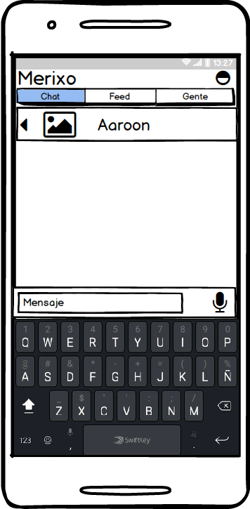

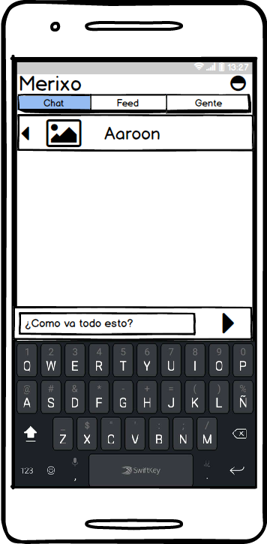

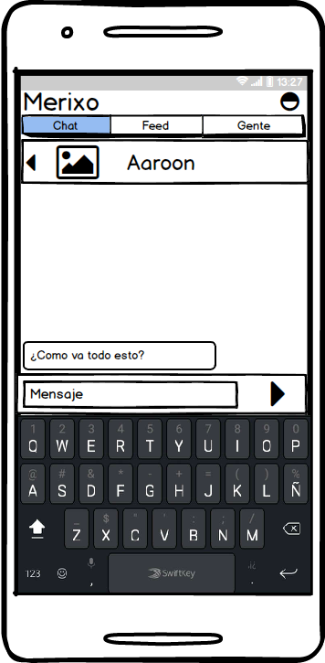

Flujo alterno

[FA-01]

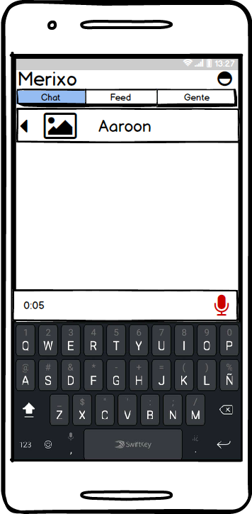

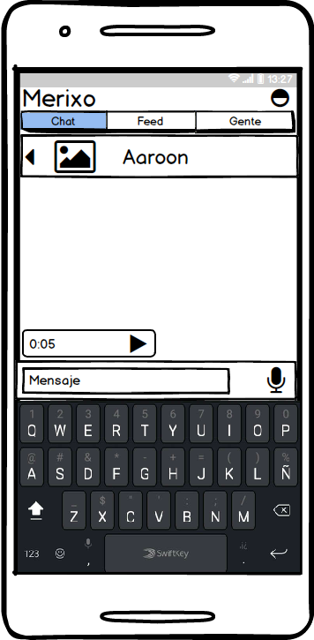

[FA-02]

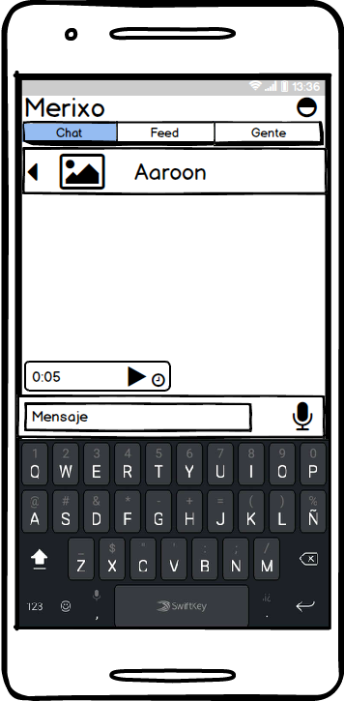

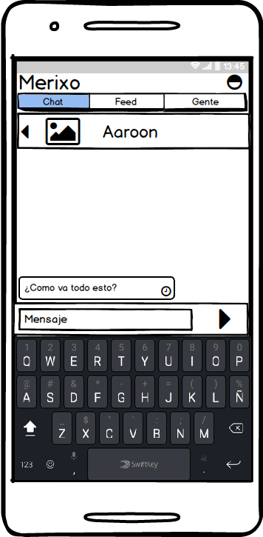

## Caso de uso: Editar mensaje

### Descripción

|  |  |
| --- | --- |
| **­­ID:** | CU16 |
| **Nombre:** | Editar mensaje |
| **Autor(es):** | Alberto de Jesús Sánchez López |
| **Fecha de creación:** | 17/10/2019 |
| **Fecha de actualización:** | 17/10/2019 |
| **Actor(es):** | Usuario |
| **Descripción:** | Permite al usuario editar un mensaje previamente enviado a un contacto. |
| **Precondiciones:** | 1. El usuario seleccionó un chat en la ventana “GUI Usuario” 2. Debe existir un mensaje enviado previamente por el usuario. |
| **Flujo Normal:** | 1. El cliente recupera del servidor los mensajes enviados y recibidos del usuario con el contacto seleccionado. [FA-01] 2. El usuario selecciona un mensaje de texto enviado previamente. 3. Cliente despliega botón para editar mensaje (Botón con forma de lápiz). 4. El usuario selecciona botón para editar mensaje e ingresa mensaje. 5. Cliente despliega botón para actualizar mensaje. 6. Usuario selecciona botón para actualizar mensaje. [FA-01] 7. El cliente se conecta con el servidor para actualizar el mensaje ingresado y actualiza el color del mensaje a gris. [FA-02] [FA-03] 8. Caso de uso termina. |
| **Flujos Alternos:** | FA01: Selecciona cancelar   1. Usuario selecciona botón cancelar. 2. El cliente regresa a la ventana “GUI Chat”.   FA02: Mensaje vacío   1. El cliente pinta de color rojo el campo de mensaje.   FA03: No existe conexión   1. Cliente actualiza mensaje, lo despliega en color gris, añade reloj en el mensaje y actualiza interfaz. |
| **Prioridad:** | Alta |
| **Requerimientos** |  |

### Diagrama de robustez

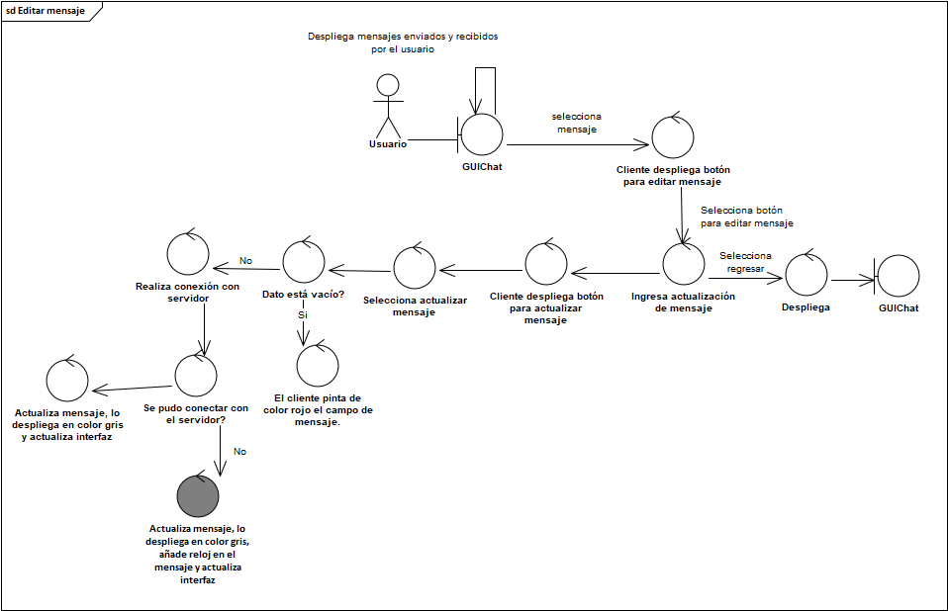

### Prototipo

Flujo normal

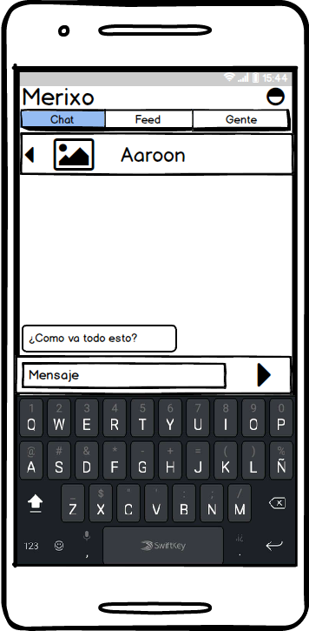

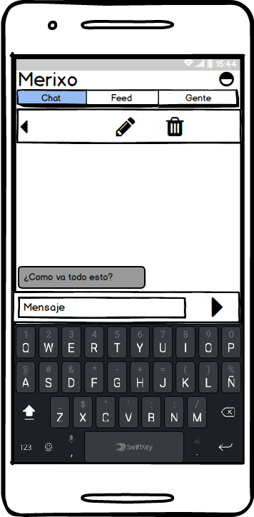

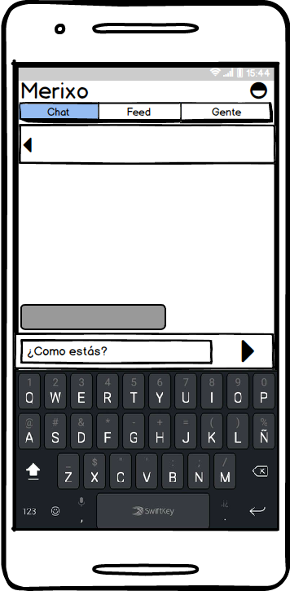

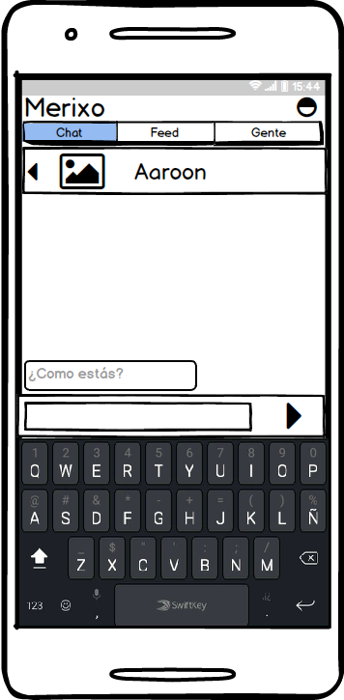

Flujo alterno

[FA-02]

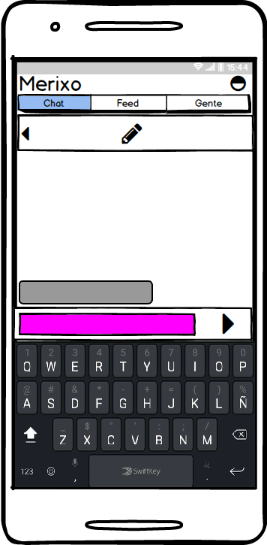

[FA-03]

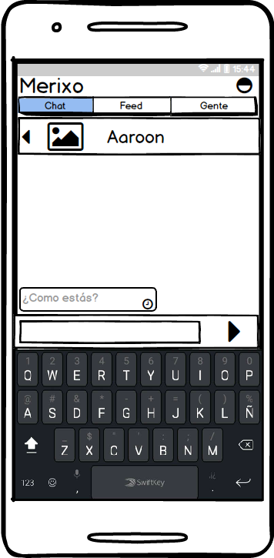

## Caso de uso: Eliminar mensaje

### Descripción

|  |  |
| --- | --- |
| **­­ID:** | CU17 |
| **Nombre:** | Eliminar mensaje |
| **Autor(es):** | Alberto de Jesús Sánchez López |
| **Fecha de creación:** | 17/10/2019 |
| **Fecha de actualización:** | 17/10/2019 |
| **Actor(es):** | Usuario |
| **Descripción:** | Permite al usuario eliminar un mensaje previamente enviado a un contacto. |
| **Precondiciones:** | 1. El usuario seleccionó eliminar mensaje en Caso de uso: Editar mensaje. |
| **Flujo Normal:** | 1. El cliente despliega mensaje “¿Desea eliminar mensaje?”con las opciones “Eliminar”y “Cancelar”. 2. Usuario selecciona eliminar, 3. El cliente se conecta con el servidor para actualizar el mensaje ingresado a “Mensaje ha sido eliminado” y actualiza el color del mensaje a rojo. [FA-02] 4. Caso de uso termina. |
| **Flujos Alternos:** | FA01: Selecciona cancelar   1. Usuario selecciona botón cancelar. 2. El cliente regresa a la ventana “GUI Chat”.   FA02: No existe conexión   1. Cliente actualiza mensaje a “Mensaje ha sido eliminado”, lo despliega en color rojo, añade reloj en el mensaje y actualiza interfaz. |
| **Extends:** | Caso de uso: Editar mensaje |
| **Prioridad:** | Alta |
| **Requerimientos** |  |

### Diagrama de robustez

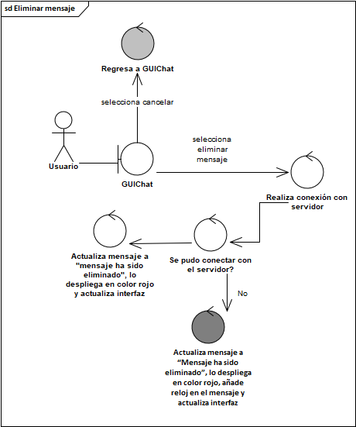

### Prototipo

Flujo normal

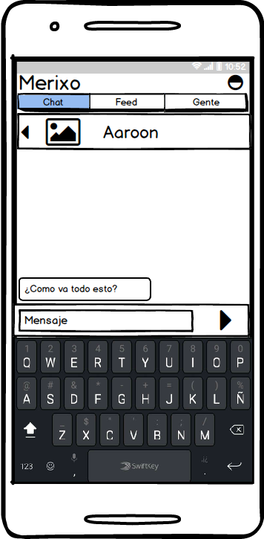

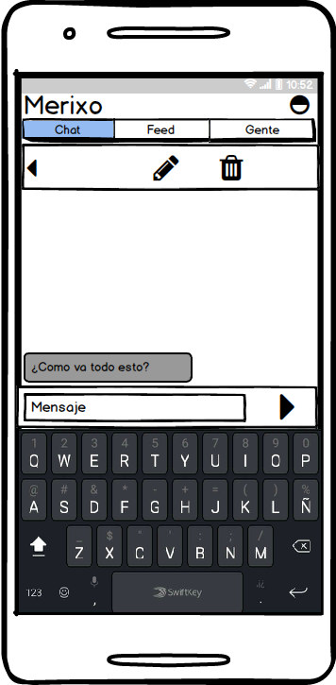

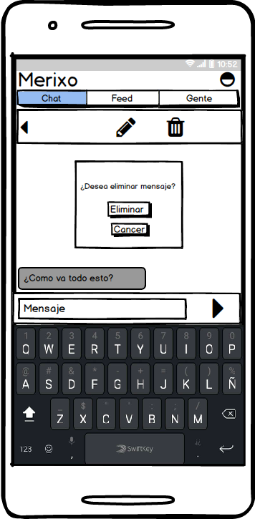

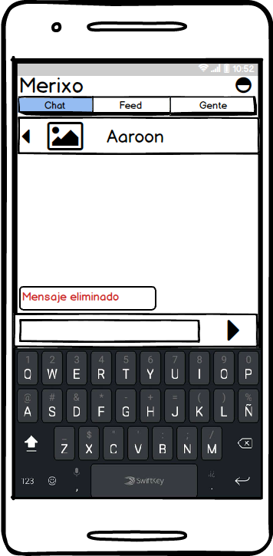

Flujo alterno

[FA-02]

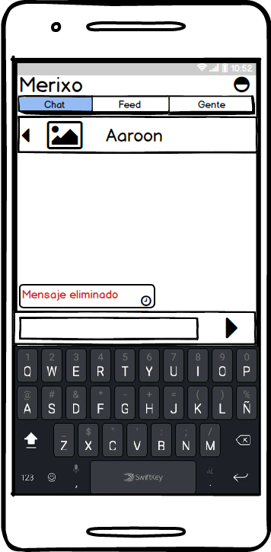

## Caso de uso: Visualizar historias

### Descripción

|  |  |
| --- | --- |
| **­­ID:** | CU18 |
| **Nombre:** | Visualizar historias |
| **Autor(es):** | Alberto de Jesús Sánchez López |
| **Fecha de creación:** | 17/10/2019 |
| **Fecha de actualización:** | 17/10/2019 |
| **Actor(es):** | Administrador |
| **Descripción:** | Permite al administrador visualizar todas las historias compartidas por un usuario de merixo. |
| **Precondiciones:** | 1. Existen historias agregadas por usuarios Enel servidor de merixo. |
| **Flujo Normal:** | 1. El cliente despliega ventana “GUI Administrador “y recupera desde el servidor todas las historias subidas por los usuarios de *merixo*. [EX-01] 2. El usuario selecciona “Subidos “.[FA-01] 3. El cliente despliega una lista de historias subidas por todos los usuarios de merixo, que contiene foto de perfil del usuario, nombre de usuario, foto de historia, botón para eliminar dicha historia (botón de basura) y botón para suspender cuenta. |
| **Flujos Alternos:** | FA01: Usuario selecciona eliminar historia.   1. Caso de uso: Eliminar historia inicia.   FA02: Usuario selecciona suspender cuenta.   1. Caso de uso: Suspender cuenta inicia. |
| **Excepcion:** | EX01: No es posible acceder al sistema   1. El cliente muestra el mensaje “No es posible acceder a merixo en este momento, inténtelo más tarde “. |
| **Prioridad:** | Alta |
| **Requerimientos** |  |

### Diagrama de robustez

### 

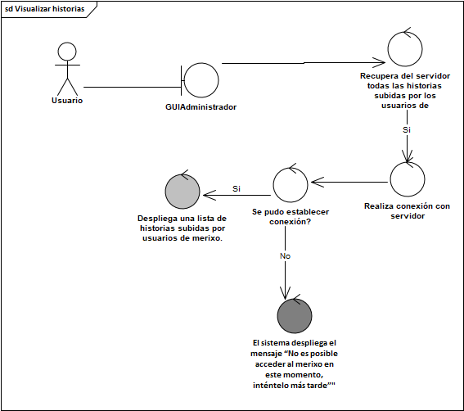

### Prototipo

Flujo normal

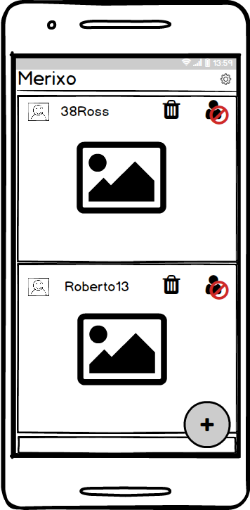

Excepciones

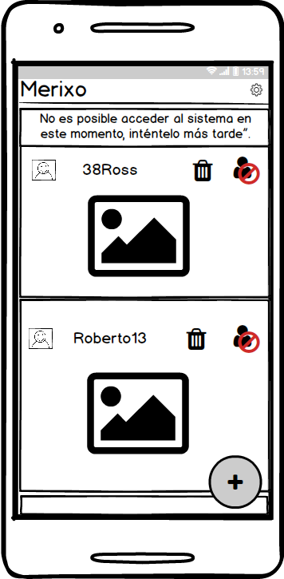

## Caso de uso: Eliminar historia

### Descripción

|  |  |
| --- | --- |
| **­­ID:** | CU19 |
| **Nombre:** | Eliminar historia inapropiada |
| **Autor(es):** | Alberto de Jesús Sánchez López |
| **Fecha de creación:** | 11/10/2019 |
| **Fecha de actualización:** | 11/10/2019 |
| **Actor(es):** | Administrador |
| **Descripción:** | Permite al administrador eliminar una historia agregada por un usuario de merixo. |
| **Precondiciones:** | 1. Existen historias agregadas por usuarios Enel servidor de merixo. 2. El administrador selecciono eliminar historia (botón con forma de bote de basura) en “GUIAdministrador”. |
| **Flujo Normal:** | 1. El cliente despliega el mensaje “¿Desea eliminar historia? “y las opciones “Eliminar“ y “Cancelar”. 2. El usuario selecciona “Eliminar”[FA-01] 3. El cliente se conecta con el servidor para eliminar la historia, despliega mensaje “Historia eliminada” por un segundo y actualiza la historia. [EX-01] |
| **Flujos Alternos:** | FA01: Selecciona cancelar   1. Usuario selecciona botón cancelar. 2. El cliente regresa a la ventana “GUI Administrador”. |
| **Excepcion:** | EX01: No es posible acceder al sistema   1. El cliente muestra el mensaje “No es posible acceder a merixo en este momento, inténtelo más tarde “. |
| **Prioridad:** | Alta |
| **Requerimientos** |  |

### Diagrama de robustez

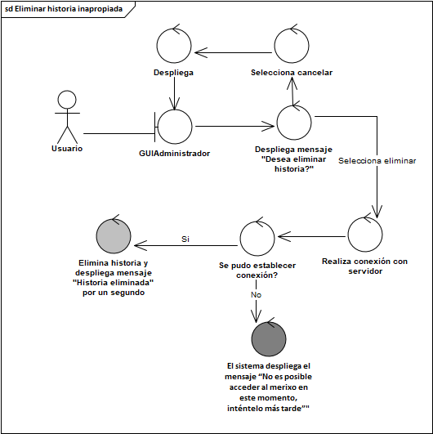

### Prototipo

Flujo normal

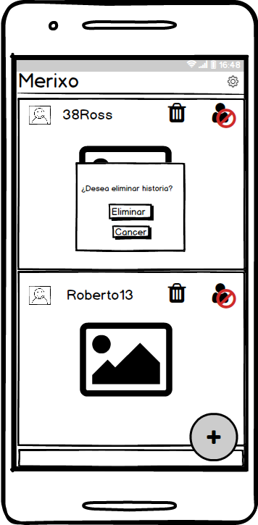

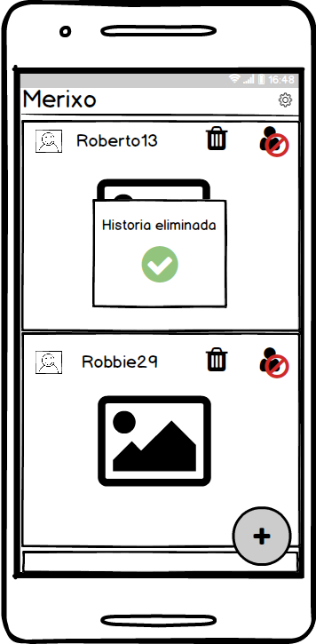

Excepciones

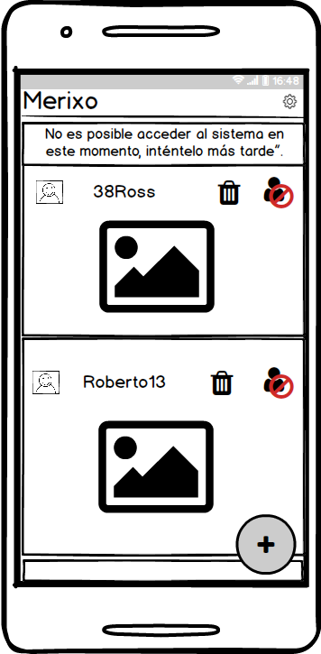

## Caso de uso: Suspender cuenta

### Descripción

|  |  |
| --- | --- |
| **­­ID:** | CU20 |
| **Nombre:** | Suspender cuenta |
| **Autor(es):** | Alberto de Jesús Sánchez López |
| **Fecha de creación:** | 11/10/2019 |
| **Fecha de actualización:** | 11/10/2019 |
| **Actor(es):** | Administrador |
| **Descripción:** | Permite al administrador suspender una cuenta inadecuada. |
| **Precondiciones:** | 1. Existen historias agregadas por usuarios En el servidor de merixo. 2. El administrador selecciono suspender una cuenta (botón con circulo rojo”) en “GUIAdministrador”. |
| **Flujo Normal:** | 1. El cliente despliega el mensaje “¿Desea suspender la cuenta“ y las opciones “Suspender “ y “Cancelar”. 2. El usuario selecciona “Suspender”[FA-01] 3. El cliente se conecta con el servidor cambiar el estado de la cuenta, despliega mensaje “Cuenta suspendida” por un segundo y actualiza la historia. [EX-01] |
| **Flujos Alternos:** | FA01: Selecciona cancelar   1. Usuario selecciona botón cancelar. 2. El cliente regresa a la ventana “GUI Administrador”. |
| **Excepcion:** | EX01: No es posible acceder al sistema   1. El cliente muestra el mensaje “No es posible acceder a merixo en este momento, inténtelo más tarde “. |
| **Prioridad:** | Alta |
| **Requerimientos** |  |

### Diagrama de robustez

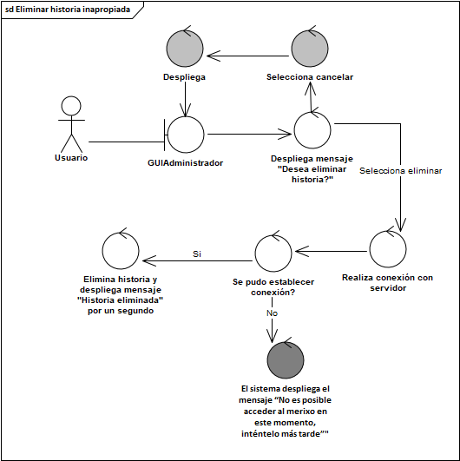

### Prototipo

Flujo normal

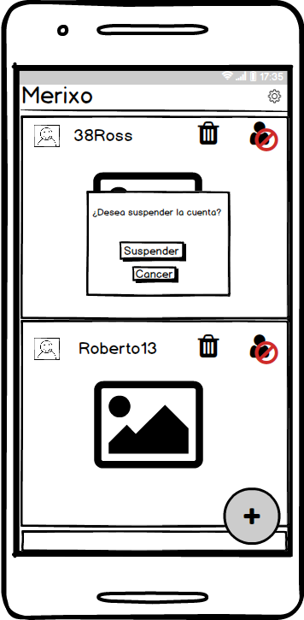

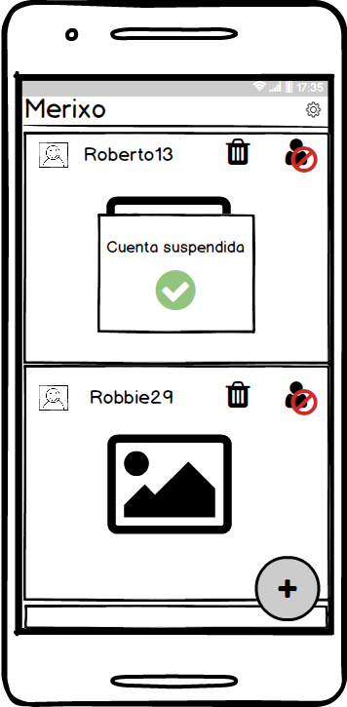

Excepciones

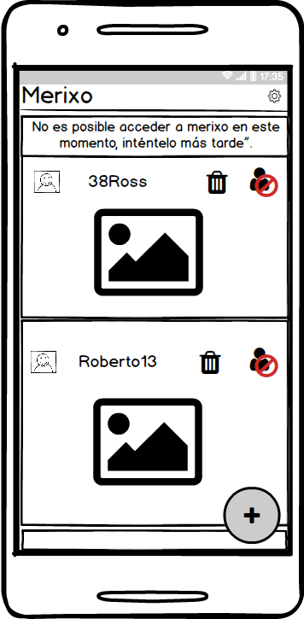

## Caso de uso: Visualizar contactos

### Descripción

|  |  |
| --- | --- |
| **­­ID:** | CU21 |
| **Nombre:** | Visualizar contactos |
| **Autor(es):** | Alberto de Jesús Sánchez López |
| **Fecha de creación:** | 04/10/2019 |
| **Fecha de actualización:** | 04/10/2019 |
| **Actor(es):** | Usuario |
| **Descripción:** | Permite al usuario visualizar los contactos agregados. |
| **Precondiciones:** | 1. El usuario seleccionó Gemte en el menú “GUI Usuario”. 2. El usuario tiene contactos agregados. |
| **Flujo Normal:** | 1. El cliente despliega ventana “GUI Administrar Contactos “ y recupera desde el servidor todos las contactos agregados por el usuario, para mostrar su foto de perfil y su nombre. .   [FA-01] [EX-01]   1. Caso de uso termina. |
| **Flujos Alternos:** | FA01: Usuario selecciona agregar un contacto   1. Si el usuario desea agregar una contacto, selecciona el botón “Agregar contacto”(Signo de más) 2. Inicia caso de uso “Agregar contactoa”.   FA02: No existe contactos agregados   1. Si el usuario desea agregar una historia, selecciona el botón “Agregar historia”(Signo de más) 2. Inicia caso de uso: “Subir historia”. |
| **Excepciones:** | EX01: No es posible acceder al sistema   1. El cliente muestra el mensaje “No es posible acceder a merixo en este momento, inténtelo más tarde “. |
| **Prioridad:** | Alta |
| **Requerimientos** |  |

### Diagrama de robustez

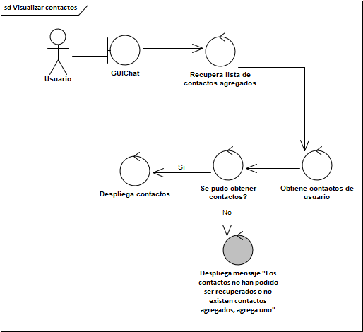

### Prototipo

Flujo normal

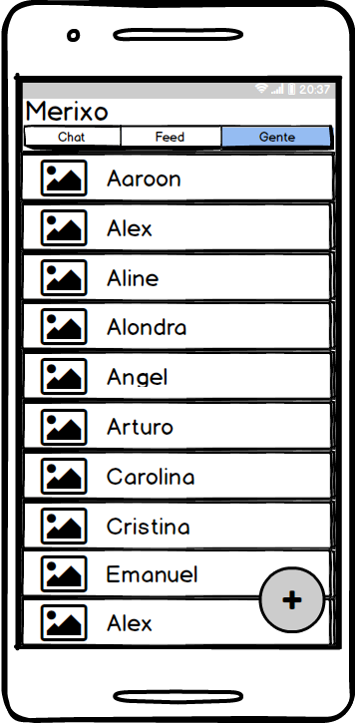

Flujo alterno

[FA-02]

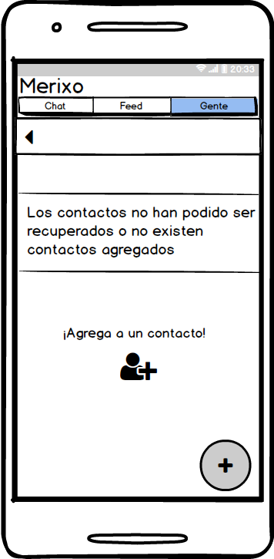

Excepciones

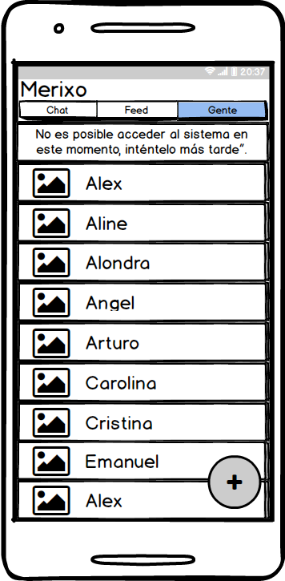

## Caso de uso: Añadir contacto

### Descripción

|  |  |
| --- | --- |
| **­­ID:** | CU22 |
| **Nombre:** | Añadir contacto |
| **Autor(es):** | Alberto de Jesús Sánchez López |
| **Fecha de creación:** | 04/10/2019 |
| **Fecha de actualización:** | 04/10/2019 |
| **Actor(es):** | Usuario |
| **Descripción:** | Permite al usuario añadir a un contacto. |
| **Precondiciones:** | 1. El usuario seleccionó Gente en el menú “GUI Usuario”. |
| **Flujo Normal:** | 1. El cliente despliega ventana “GUI añadir contacto “que contiene campo para ingresar el nombre de usuario del contacto y el botón “agregar” y “cancelar”. 2. El usuario ingresa usuario y selecciona “agregar”.[FA-01] 3. El cliente se conecta con el servidor para validar la existencia del usuario. [FA-02] 4. El cliente se conecta con el servidor para agregar a el contacto a la lista de contactos del usuario y despliega mensaje “Contacto agregado”por un segundo. [EX-01] 5. Caso de uso termina. |
| **Flujos Alternos:** | FA01: Usuario selecciona “cancelar”.   1. Selecciona “Cancelar” 2. Despliega “GUI Agregar contacto”   FA02: Usuario no existe   1. Despliega mensaje “Usuario no existe”en rojo y limpia el campo. 2. Despliega “GUI Agregar contacto” |
| **Excepciones:** | EX01: No es posible acceder al sistema   1. El cliente muestra el mensaje “No es posible acceder a merixo en este momento, inténtelo más tarde “. |
| **Prioridad:** | Alta |
| **Requerimientos** |  |

### Diagrama de robustez

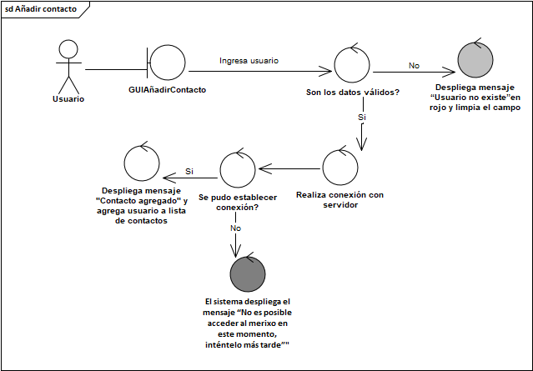

|

### Prototipo

Flujo normal

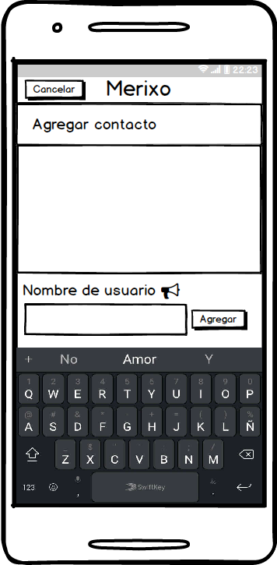

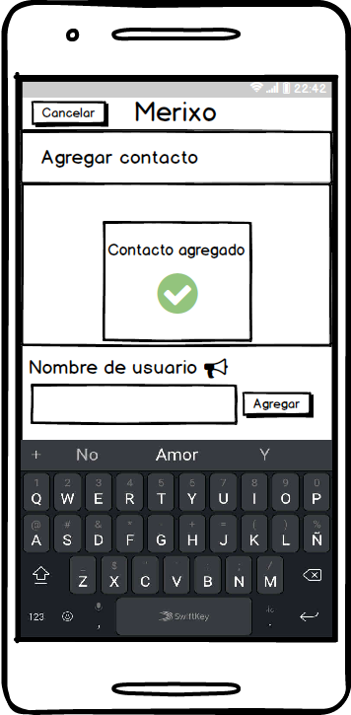

Flujos alternos

[FA-02]

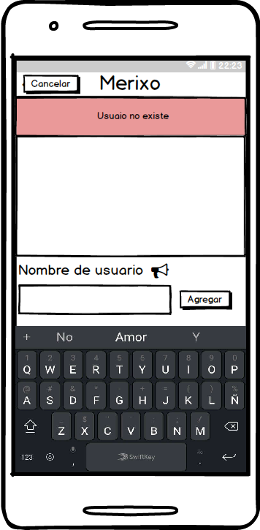

Excepciones

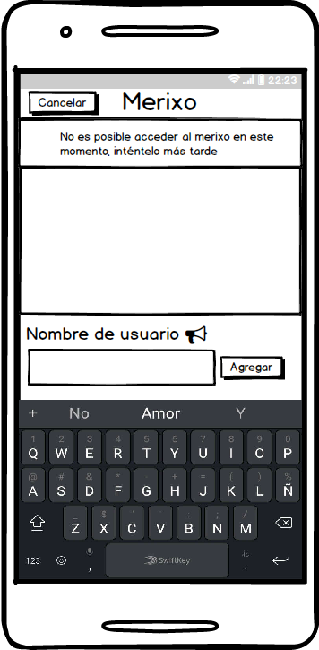

## Caso de uso: Eliminar contacto

### Descripción

|  |  |
| --- | --- |
| **­­ID:** | CU23 |
| **Nombre:** | Eliminar contacto |
| **Autor(es):** | Alberto de Jesús Sánchez López |
| **Fecha de creación:** | 04/10/2019 |
| **Fecha de actualización:** | 04/10/2019 |
| **Actor(es):** | Usuario |
| **Descripción:** | Permite al usuario eliminar un contacto deseado. |
| **Precondiciones:** | 1. El usuario seleccionó Gente en el menú “GUI Usuario”. |
| **Flujo Normal:** | 1. El cliente despliega los contactos recuperados del usuario [EX-02]. 2. El usuario selecciona un usuario. 3. El cliente despliega la opción “Eliminar” (Bote de basura) y “Cancelar” (Flecha). 4. El usuario selecciona “Eliminar”. 5. El cliente despliega mensaje “¿Eliminar contacto? “con las opciones “Eliminar “y “Cancelar”. 6. El usuario selecciona “Eliminar”. 7. El cliente se conecta con el servidor para eliminar el contacto seleccionado y despliega mensaje “Contacto eliminado “ por un segundo. [EX-01] 8. Caso de uso termina. |
| **Flujos Alternos:** | FA01: Usuario selecciona “cancelar”.   1. Selecciona “Cancelar” 2. Despliega “GUI Agregar contacto” |
| **Excepciones:** | EX01: No es posible acceder al sistema   1. El cliente muestra el mensaje “No es posible acceder a merixo en este momento, inténtelo más tarde “. |
| **Prioridad:** | Alta |
| **Requerimientos** |  |

### Diagrama de robustez

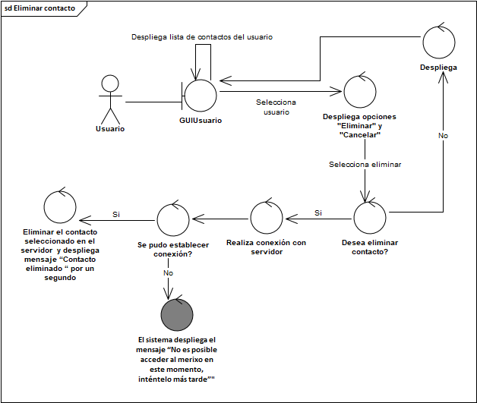

### Prototipo

Flujo normal

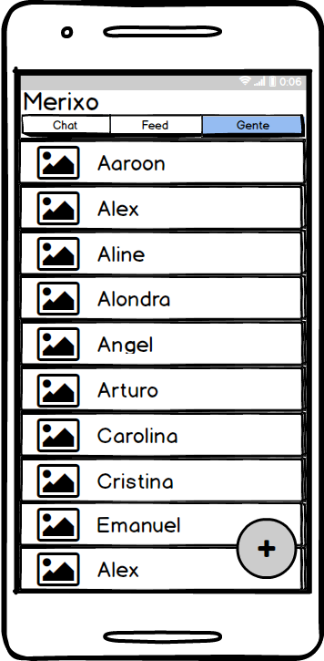

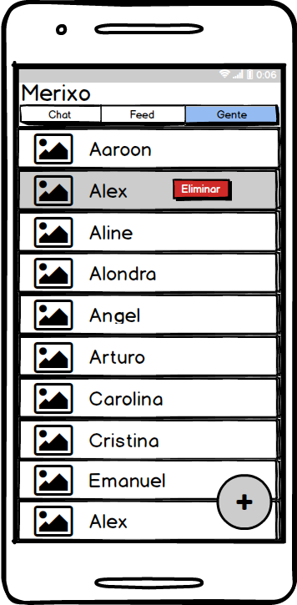

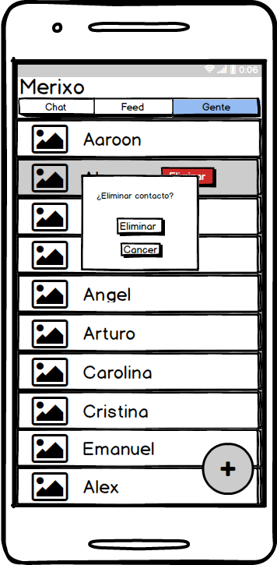

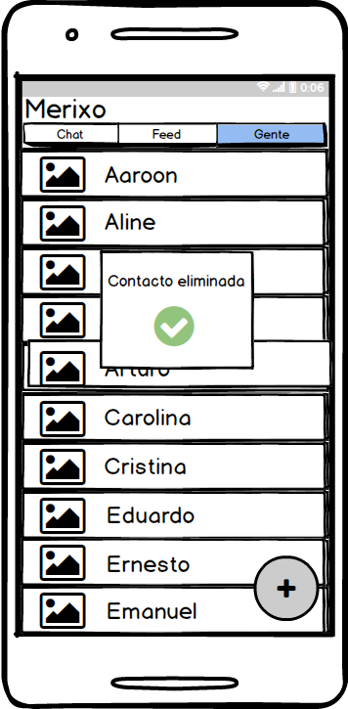

Excepciones

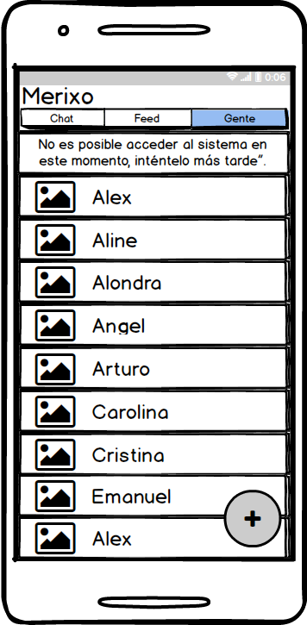

# Diagrama de clases

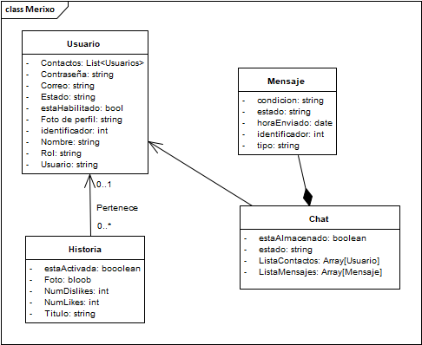

# Diagrama relacional

# Diagrama de despliegue

# Plan de pruebas

# Preparación de servers hasta despliegue

## Preparación de servidor grpc con go

## Preparación de servidor rest con django y mysql

**Set up de server**

Server para desarrollo (El server de desarrollo cuenta con la misma configuración que el servidor utilizado para despliegue).

Creación de usuario

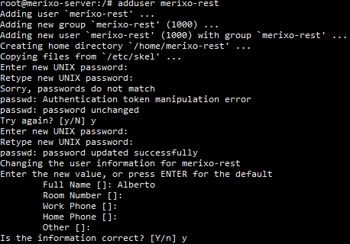

Añadir usuario a root



Creación de llaves por medio de putty para conexión segura en ssh

Creación de llave

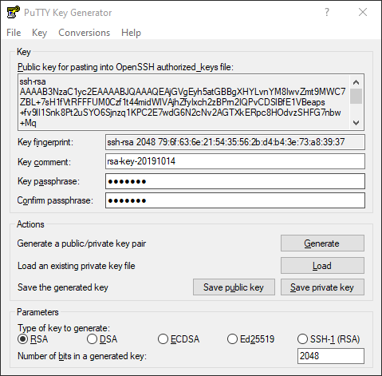

Aplicación de SSH key en DigitalOcean

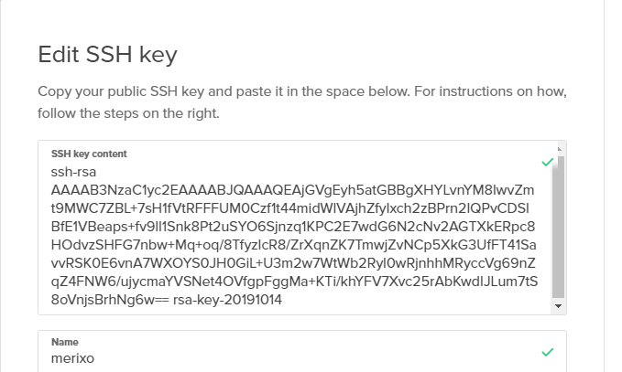

Se creó una carpeta compartida entre Windows y Ubuntu 18.04 para agilizar el proceso de desarrollo por medio de Windows, así como probar en un ambiente idéntico al elegido para producción.

Instalación de samba (Para la carpeta compartida)

**sudo apt-get install samba**

Backtup de archive de configuración

**sudo cp -pf /etc/samba/smb.conf /etc/samba/smb.conf.bak**

Asignación de derechos de carpeta compartida a usuario asignado para el ambiente



Se crea contraseña para acceder desde el cliente en Windows



Se añadió las siguientes líneas al archivo de configuración del smb.conf

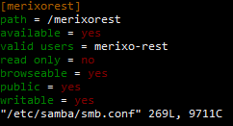

Acceso a carpeta desde Windows

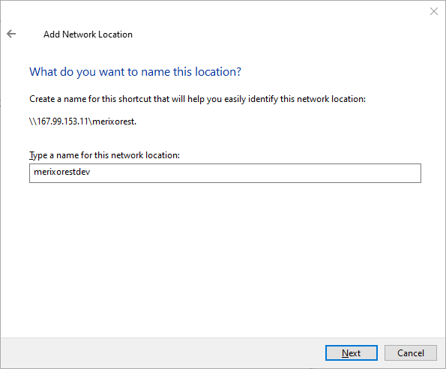

Permitir Ssh y samba por Ufw

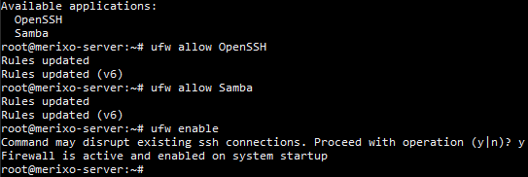

Instalación de Python3, pip, postgres, nginx y curl

**sudo apt install python3-pip python3-dev libpq-dev postgresql postgresql-contrib nginx curl**

Entrar a sesión en postgres, creación de base de datos y usuario

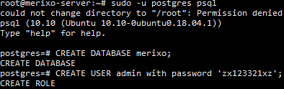

Asignación de roles a usuario





Asignación de todos los privilegios a usuario



# Especificación y justificación de herramientas utilizadas

## BetterCodeHub para análisis estático y seguimiento de buenas prácticas

## Flutter para aplicación móvil

## Sentry.io para logging de errores detallado

## Mailgun.com como interfaz para envío de correos

## Travis CI para integración continua

## Git y GitHub para source control

# Bibliografía